# 概述

## 背景

工程云设计平台是自主开发的一套面向设计全生命周期的自动化软件平台，平台由服务端、管理端、勘察端、设计端、评审端共同组成，可以完成工程建设勘察、设计、造价、评审、管理的全业务流程。管理部门使用web管理端进行工程立项，所属设计院使用勘察端直接进行现场勘察，并将勘察数据上传至云端，设计人员使用设计端直接获取勘察数据，通过软件提供的自动化功能实现快捷高效的工程设计及工程造价，设计完成后将设计成果推送至评审端进行评审作业。平台采用一体化解决方案，监控工程设计全生命周期，通过服务端实现了各端口之间的数据流转，极大地提升了作业的工作效率及成果质量，为工程建设各环节用户提供有效支撑。

工程云设计平台-设计端(后续简称设计端)，主要为满足工程设计便捷化、智能化需求，打破项目常规作业方式，解决作业过程痛点。本端口以工业互联网/物联网体系切入，采用云服务平台架构，结合地理影像及流媒体数据，多维度还原现场情况，精准支撑设计方案落地。软件集架空/电缆线路绘制、报表自动生成、杆型自动选型、设计安全校验、协议库存物料智能替换、红线图一键导入、智能生成平断面图等多种自动化功能于一体，为规范设计、提高设计工作效率提供强力支撑。实现从耗时耗力的人工设计模式向规范、高效的智能设计模式转变，有效简化设计工作流程，规范设计成果输出，提高工程设计效率与安全标准。

本说明书针对设计端进行了详细介绍，旨在帮助使用者更好地了解并使用该平台软件。

# 系统配置

## 硬件要求

* 处理器：双核 2.00 GHz 主频
* 内存：2 G
* 硬盘：500 GB
* 显卡：集成显卡（安装最新显卡驱动），建议使用独立显卡，OpenGL 版本：1.5

## 系统软件环境

操作系统要求：

* Microsoft Windows 10系列

数据库要求：

* Microsoft SQL Server 2012

安装目录要求：

* 软件安装根目录需选择或命名为英文名字目录

其他要求：

* Microsoft .NET Framework 4.5

# 操作说明

## 用户管理

### 用户登录

【工程云设计平台】安装成功后，在桌面上会出现如图所示的快捷方式图标，双击该图标启动【工程云设计平台】程序，系统开始初始化，显示如图所示的等待窗口，等待程序启动完毕，即出现如图所示的登录窗口。

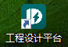 



在如图所示的登录窗口中，选择自己所在的地区然后点击保存，等待客户端重新启动，然后有如下图所示的登录界面，输入账号和密码点击【登录】按钮则可以登录，登录时，如果希望让系统记住账号和密码，可勾选【记住用户名/密码】选项。等待系统验证用户，如果验证成功，系统开始进入主界面。

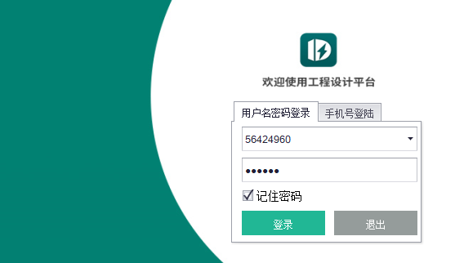

### 退出登录

在软件界面右上角，点击个人账号会出现弹出图所示。点击【退出当前账号】后，会弹出图所示窗口，点击【是】后，会退出当前账号返回至登录界面。

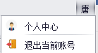

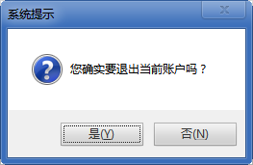

### 编辑个人信息

在图中点击【个人中心】，会弹出个人中心的窗口。

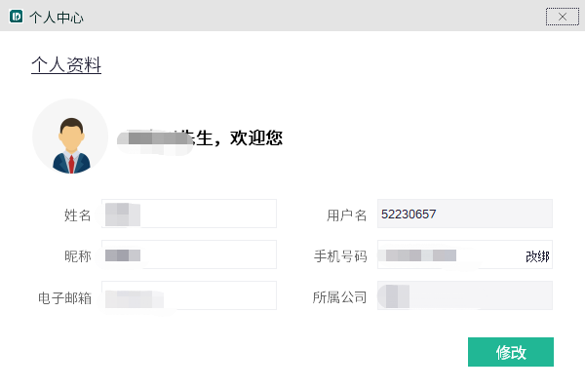

在如图所示的个人中心窗口中，显示个人信息。修改个人信息后，点击【修改】，会弹出如图所示窗口，表明个人信息修改成功。

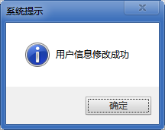

## 项目管理

在软件主界面，点击左上角【设计管理】按钮，点击【项目管理】按钮后，会弹出图所示页面。

点击工程名称，右侧显示工程信息；点击项目名称，右侧显示项目信息；显示信息均来自管理端。

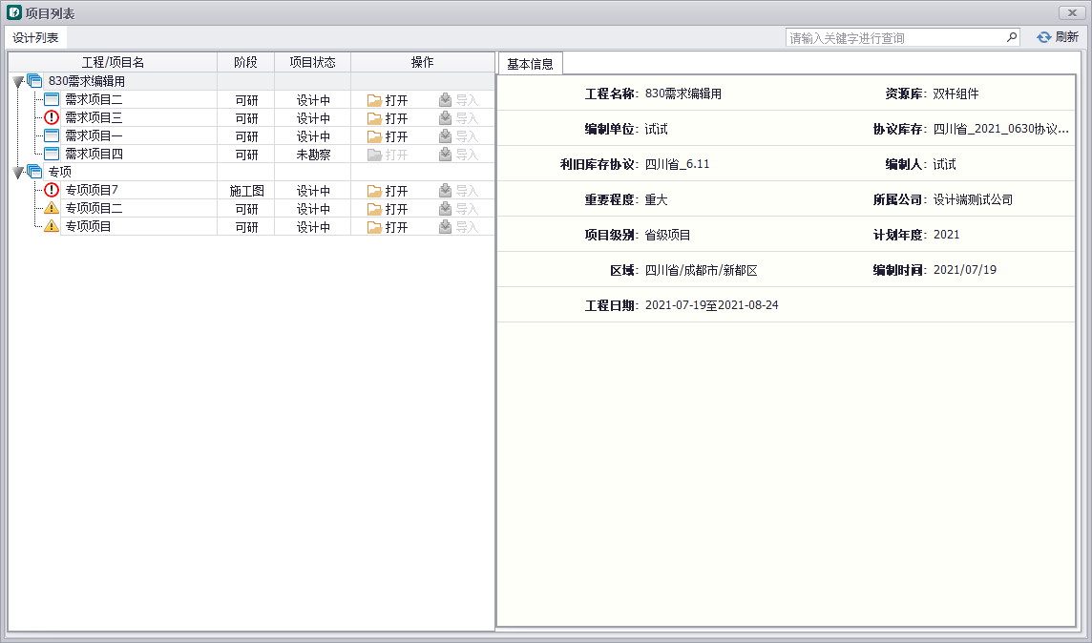

### 项目查询

在项目管理窗口中，在右上角搜索框中输入相应条件，点击【搜索】按钮查询相关的工程项目。

### 工程项目信息查看

点击工程名称前的按钮，可把该工程展开，显示相关的工程项目属性信息，如下图所示。

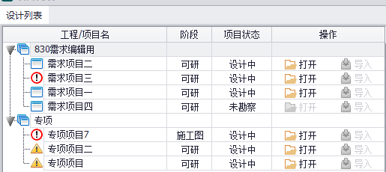

相关字段分别代表如下的含义：

|  |  |
| --- | --- |
| **工程/项目名** | 当前工程项目的名称 |
| **阶段** | 当前项目的所处的设计阶段 |
| **项目状态** | 当前项目所处的流程状态 |
| **更新日期** | 最新修改项目的日期 |
| **资源库** | 立项时本项目所需的资源库 |
| **接收日期** | 项目分配安排的时间 |
| **截止日期** | 立项时设置的截止日期 |
| **操作** | 可对项目进行的操作 |

### 打开项目

点击项目右侧的【打开】按钮，可以打开对应的工程项目。

### 刷新

点击【刷新】按钮，用于状态刷新和工程列表刷新，状态刷新指有工程从勘察端上传、有项目从设计端上传后的项目状态变动，点击刷新分别会变成勘察中和设计中。工程列表刷新指在管理端有项目分配至当前账号，点击刷新，工程列表会新增工程名称。

### 导入

点击【导入】按钮，可选择kml类地理数据，将数据导入对应的项目中。

## 工程设计

### 提交项目

在设计人上传工程数据后，需要把数据提交下一步审核，点击【提交】按钮，可以把项目提交到下一阶段。在完成设计后，点击该按钮进入下一设计阶段，例如“设计中”提交至“待评审”状态。

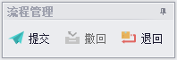

项目在提交时，会检测工程内容是否选型、工程是否生成了成果。

### 撤回项目

在设计人提交工程数据后，【提交】变为【撤回】按钮，如果有需要将流程撤回至设计中，点击【撤回】按钮，可以将工程的流程由‘待内审’撤回为‘设计中’,该按钮需要输入密码。注意！只有‘待内审’状态且由设计人提交的项目可以撤回，如果项目状态为‘评审中’，则撤回按钮为灰色，无法撤回。



### 项目退回

点击【退回】按钮，将工程直接从“已勘察”退回至“勘察中”，设计端无法再打开工程，只能在勘察端打开工程。退回按钮需输入账号密码。



### 通用功能

#### 保存/另存

点击【保存】按钮，会执行保存操作，等待后会给出保存成功的提示信息，工程文件就会保存到本地默认路径下。

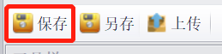

软件默认保存路径为软件安装目录中的“project”中的以每个工程命名的文件夹。



点击【另存为】按钮，则会让设计人员选择设计文件保存的本地路径，此时的设计文件可在软件启动后通过本地打开方式打开。

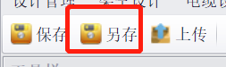

#### 上传设计数据

点击【上传设计数据】按钮，会把当前项目的数据上传至服务端。

#### 放大镜

1. 放大镜显示



在快捷工具栏点击放大镜，当地图比例尺小于1:50时，将鼠标移至电缆井、设备、通道时自动显示放大镜窗体，若已存在窗体则更新窗体内容，如下图。（放大镜仅针对电缆设计使用）

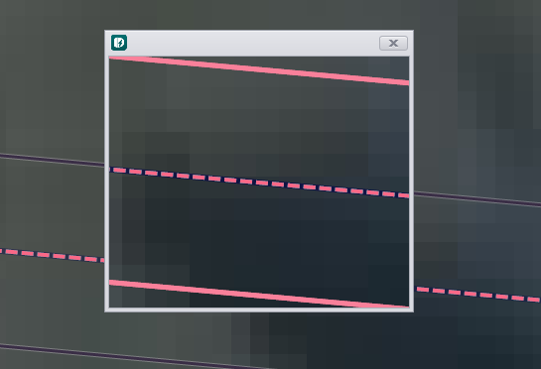

1. 放大镜操作

在放大镜窗体里面使用鼠标框选，则地图会同步框选选择的内容，如下图。放大镜窗体可拖动至屏幕任意位置，另外放大镜窗体可进行拉伸操作，当不使用时可点击右上角关闭。

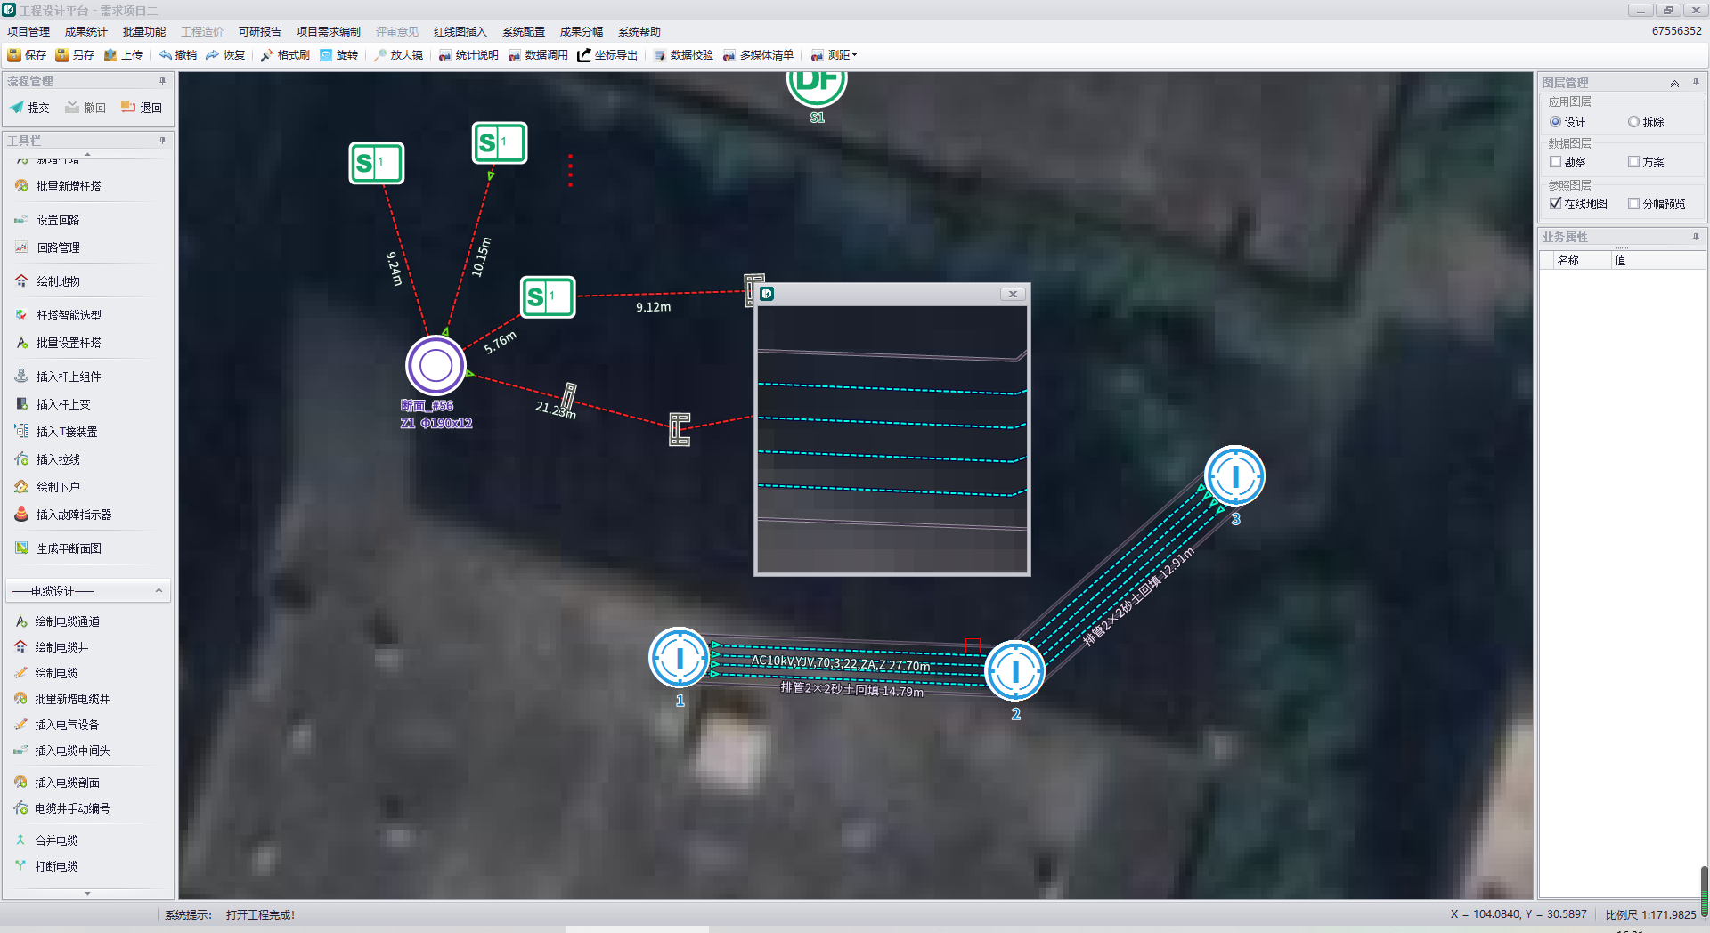

#### 撤销

点击【撤销】按钮，设计端执行的设计操作，恢复操作前一步状态。



#### 恢复

点击【恢复】按钮，点击撤销按钮后，恢复操作前一步状态。点击恢复，则恢复至执行操作后的状态。



#### 格式刷

选中一个需要复制的单位（杆塔、电缆井、导线、电缆等），点击【格式刷】按钮后，再选择需要被赋予属性的、和上一选中的单位同类型的单位，即可完成格式刷的操作。

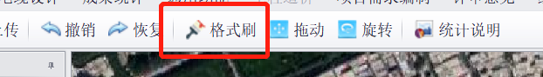

#### 拖动

直接在软件中选择需要拖动的要素进行拖动即可。

#### 旋转

首先选中需要旋转的单位，然后点击如下图所示的【旋转】按钮，点击后鼠标会变为图示状态。在软件中拖动鼠标，即可实现旋转。





#### 统计说明

点击【统计说明】按钮，会弹出图示的窗口。此时在软件中进行框选操作，选择需要统计的工程部分，就会在窗口中生成统计说明，供设计人员查看。



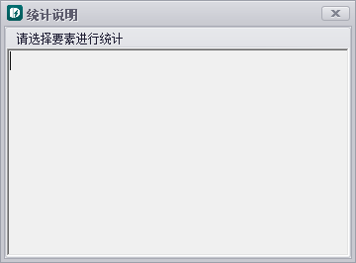

#### 数据调用

工程云设计平台设计端，存在四个与设计有关的图层，其中“勘察图层”和“方案图层”均由勘察端上传，且作为基础数据图层，不可修改。“设计图层”和“拆除图层”作为设计执行图层，所有数据均由“勘察图层”和“方案图层”导入，点击【数据调用按钮】，选择相应的数据源，则将对应数据源的设计资料导入至当前设计执行图层，数据调用可以调用该项目所属工程下的所有项目的数据。

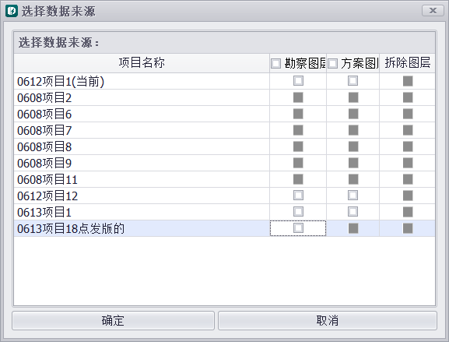

选择调用数据后弹窗：

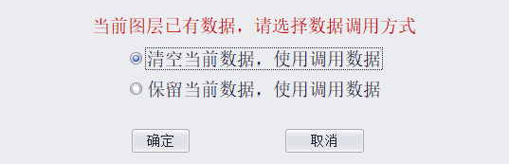

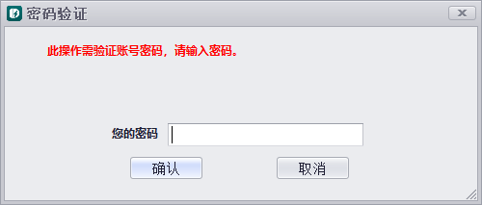

#### 图层管理

工程云设计平台设计端，存在四个与设计有关的图层，其中“勘察图层”和“方案图层”均由勘察端上传，且作为基础数据图层，不可修改。“设计图层”和“拆除图层”作为设计执行图层，所有数据均由“勘察图层”和“方案图层”导入。点击对应的图层，即可完成图层的打开和切换。

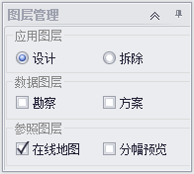

其中“勘察图层”和“方案图层”可以同时打开作为参照，在设计端仅能查看，不能编辑。“设计图层”和“拆除图层”作为设计执行图层只能打开一个，作为设计端主要设计图层，用于执行设计，也可输出设计成果。

#### 多选

当需要选择多个元素时，按住Ctrl然后点击需要选择的元素，可以进行多选。

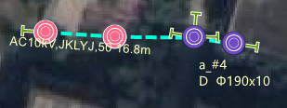

#### 数据校验

以设计模式打开项目，切换到设计或拆除图层，可执行相应图层的数据校正功能。

操作步骤如下：

点击“数据校正”按钮，启动数据校正窗口，如下图所示。



数据校验窗口如下图所示，选择校正类型，点击检测，等待至检测完毕。

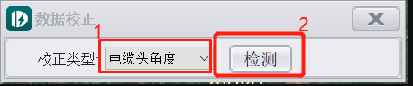

检测完毕完毕后列出错误数据，如下图，点击校正按钮执行校正。

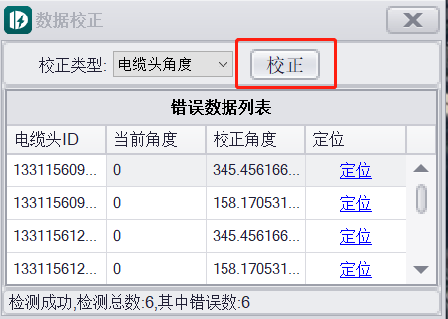

等待校正完成，如下图。

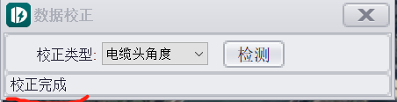

#### 多媒体清单

点击【多媒体清单】按钮，弹出如图所示的对话框。

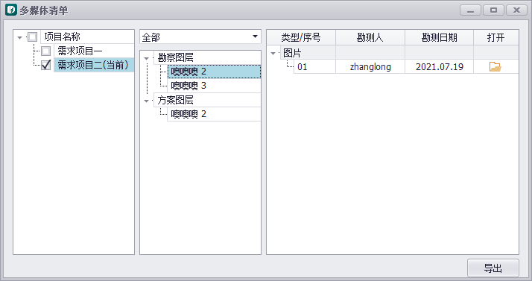

列表展示的为存在多媒体数据的项目，可以按项目选择多媒体查看，点击多媒体列表，可以对多媒体所属元素进行定位。定位后，元素能够被选中。

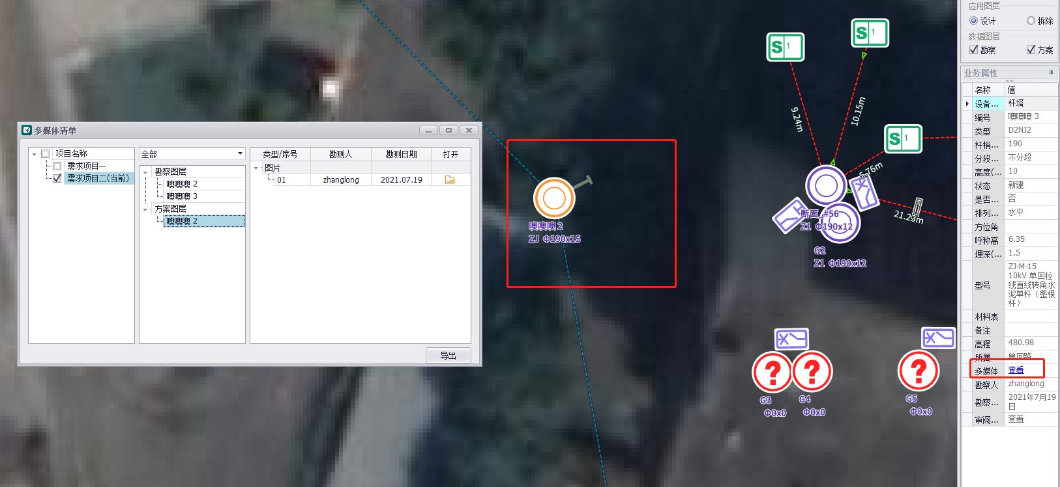

点击【全部导出】按钮，则可以将多媒体数据导出到本地，如图所示：

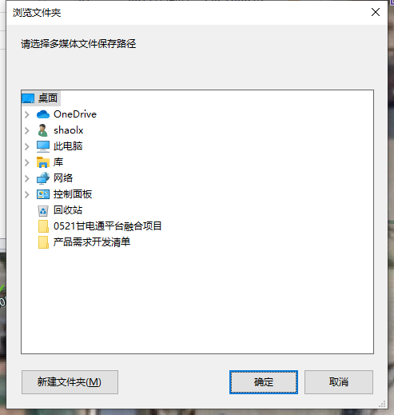

#### 测距功能

点击菜单栏【测距】按钮，弹出如图所示下拉菜单

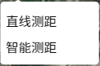

##### 直线测距

点击【直线测距】按钮，鼠标变为十字架，通过鼠标左键在地图上任意点击两点，测出它们直接的直线距离，点击鼠标右键可以退出直线测距模式，如图所示

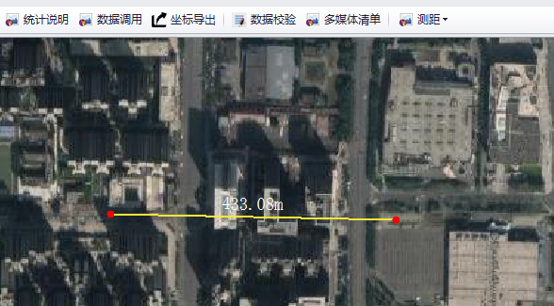

##### 智能测距

点击【智能测距】按钮，弹出智能测距对话框，通过鼠标左键点击杆塔或电缆井选择起止点，然后点击【确定】弹出测量方案，点击方案名，可在地图上查看对应的测量方案，如图所示：

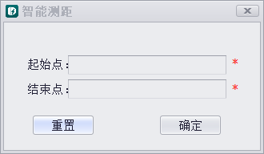

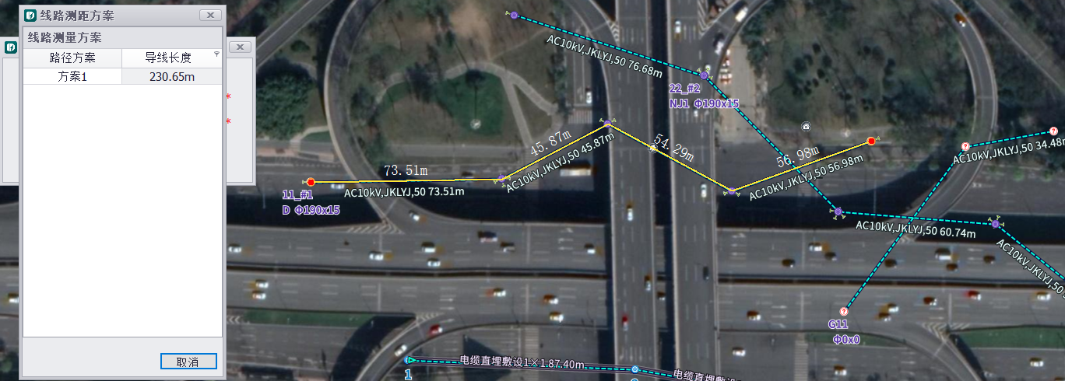

点击【取消】可重新选择起止点，关闭智能测距弹窗则退出智能测距模式；

#### 成果统计

点击菜单栏【成果统计】按钮，会弹出如图所示下拉菜单。

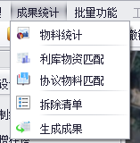

##### 物料统计

点击【物料统计】按钮，会弹出如图所示窗口。

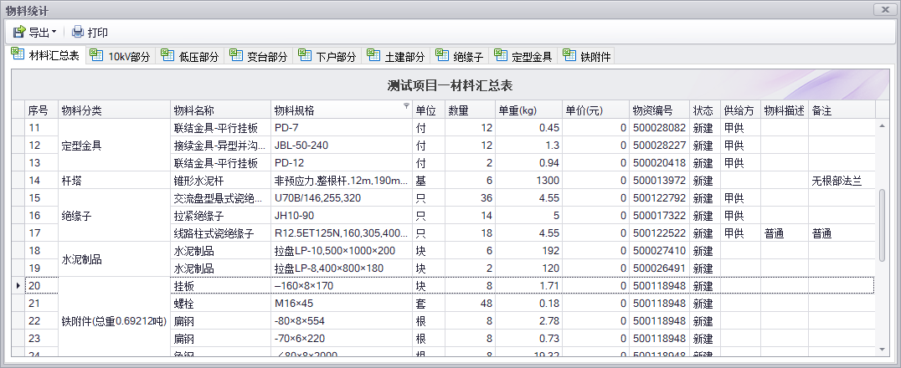

在此窗口可以查看当前项目的材料汇总表，以及各种分类统计的材料表。点击【导出】按钮，弹出如图所示的页面，可以分类导出材料表。

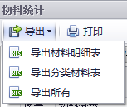

点击【打印】按钮，会弹出打印机选项窗口，如图所示。

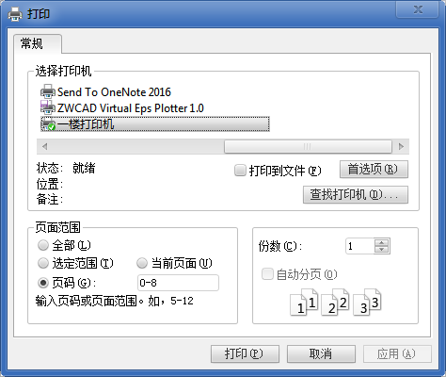

##### 协议物料匹配

点击【协议物料匹配】，会弹出协议库存物料匹配窗口。

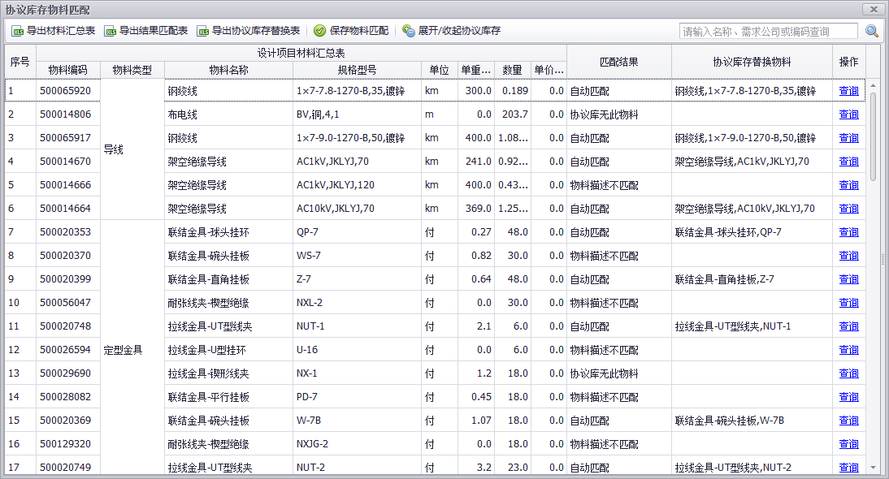

在此窗口可以进行当前项目生成的物料和协议库存中的物料进行匹配替换。

选中需要进行替换的物料所在的行，点击操作列中的【查询】，会展开协议库存中同种类型的物料。可以根据实际需求选取所需的物料，点击协议库存物料后方的替换可进行替换操作。

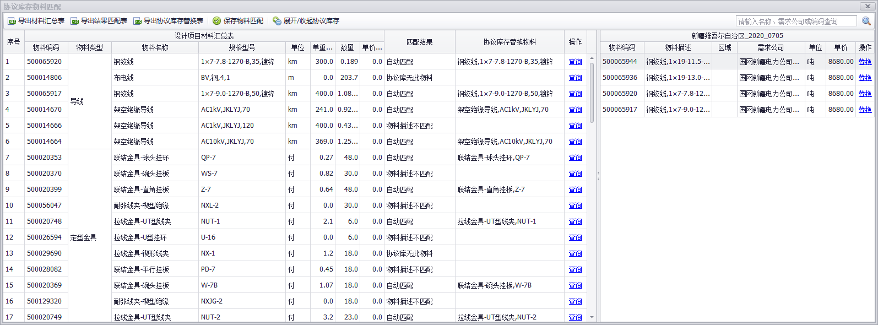

在完成所需的材料替换后，可点击【保存物料匹配】保存当前的替换。

点击【导出材料汇总表】，会弹出下图所示的路径选择窗口。选择完路径后，点击【确定】即可导出材料汇总表。

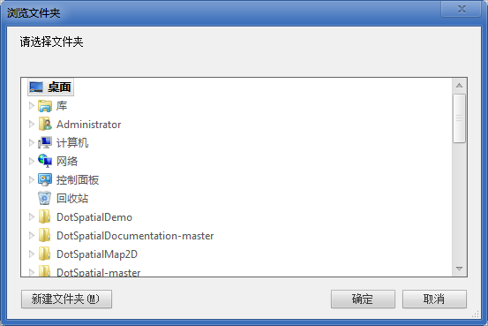

点击【导出结果匹配表】，或弹出上图所示的路径选择窗口。选择完路径后，点击【确定】就会把材料匹配的结果以表格的形式导出。

点击【导出协议库存替换表】，或弹出上图所示的路径选择窗口。选择完路径后，点击【确定】就会把材料匹配替换后的结果以表格的形式导出。

##### 利库物资匹配

点击【利库物资匹配】，会弹出利库物资匹配窗口。

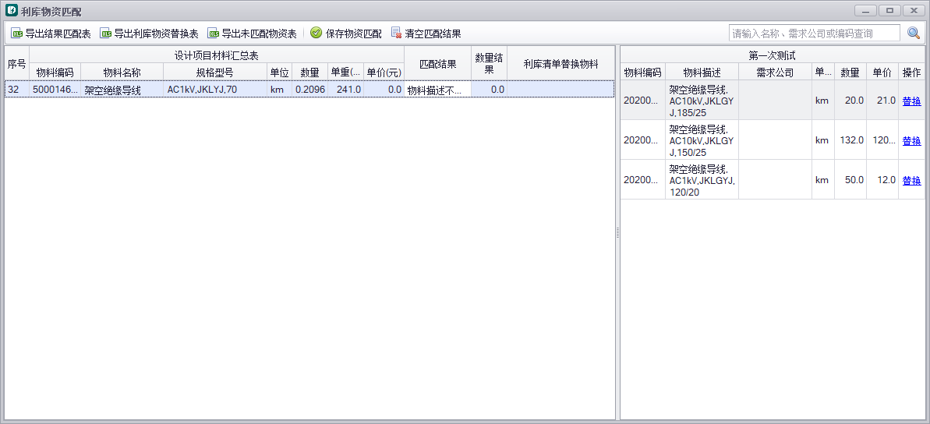

在此窗口可以进行当前项目生成的物料和利库库存中的物料进行匹配替换。

选中需要进行替换的物料所在的行，右侧会展开利库库存中同种类型的物料。可以根据实际需求选取所需的物料，点击利库库存物料后方的替换可进行替换操作。

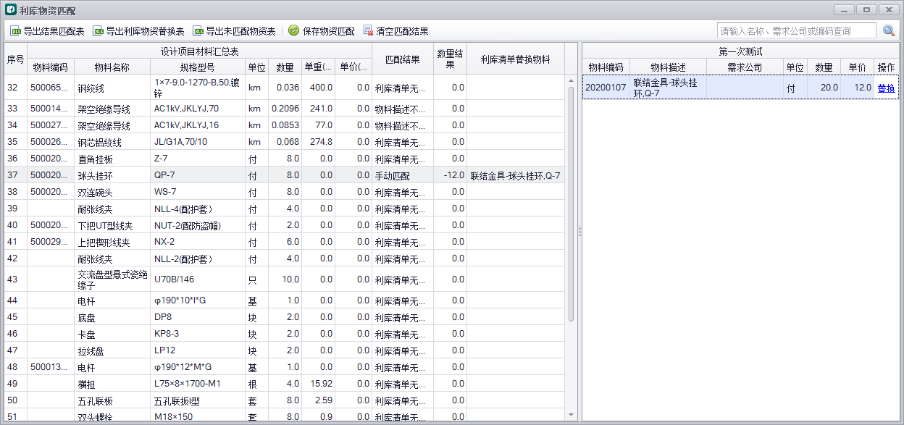

在完成所需的材料替换后，可点击【保存物资匹配】保存当前的替换。

点击【导出结果匹配表】，会弹出下图所示的路径选择窗口。选择完路径后，点击【确定】即可导出结果匹配表。

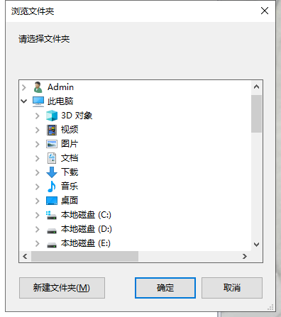

点击【导出利库物资替换表】，弹出上图所示的路径选择窗口。选择完路径后，点击【确定】就会把利库物资替换的结果以表格的形式导出。

点击【导出未匹配物资表】，弹出上图所示的路径选择窗口。选择完路径后，点击【确定】就会把未匹配物资的结果以表格的形式导出。

点击【保存物资匹配】，将刚才物资匹配的结果保存。

点击【清空匹配结果】，将刚才物资匹配的结果清空。

##### 拆除清单

点击图中的【拆除清单】按钮，会弹出如下图所示窗口。

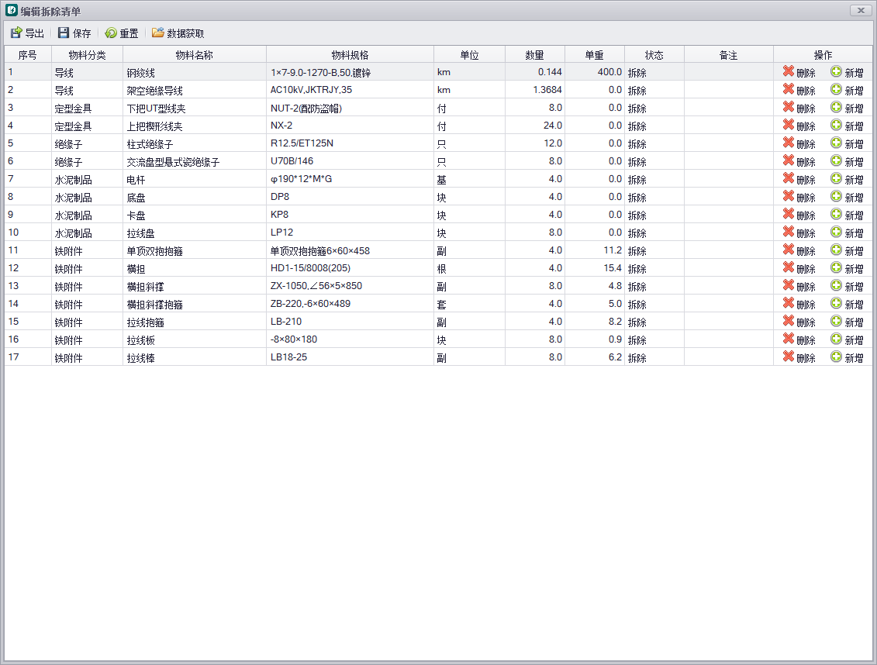

该窗口展示的是拆除图层的拆除数据，可以对拆除数据进行查看、编辑。

##### 生成成果

点击成果统计下拉栏【生成成果】按钮，会弹出如下图所示窗口。

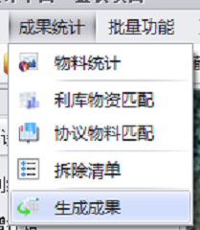 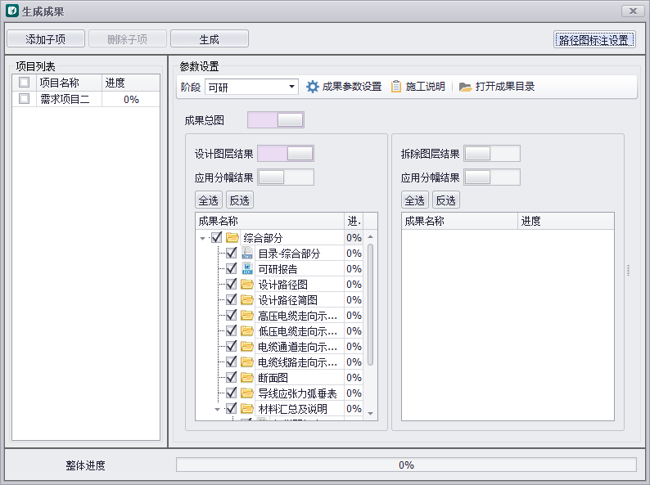

其中：

添加子项：可以在地图上选择工程内容，单独生成一个子项，子项的路径图和材料表均单独生成；可单独为子项命名，生成的图纸会按照设计端命名的结果进行项目名称生成。

数据范围编辑：基于选择子项时选择的工程范围，继续编辑工程范围；

删除子项：删除已经添加的子项；



成果总图：勾选该选项，可以将两个图层设计图纸全部合并在一张dwg文件中，生成图纸汇总文件，不勾选则生成单独的多份图纸。下图为总图效果：

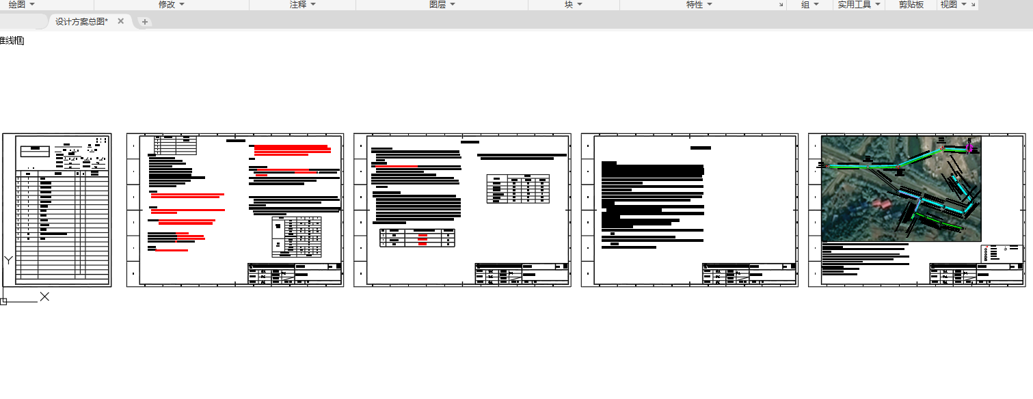

设计图层结果/拆除图层结果：勾选哪一项，则生成哪一项对应图层的设计成果。图示效果为勾选两个选项成果效果：

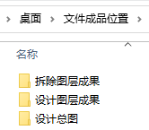

应用分幅结果：勾选后会生成分幅的路径图成果，有手动分幅的操作的，执行手动分幅结果，无手动分幅操作的，执行自动分幅结果。是否分幅的效果直接体现在设计成果路径图中。

在阶段中可选择生成成果的阶段，根据不同的阶段会生成不同的项目成果。

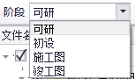

点击【成果参数设置】可以设置相应的成果生成参数，主要包括三部分：通用参数、图框设置和设计说明。所有选择数据均在管理端上传，设计端进行数据调用。

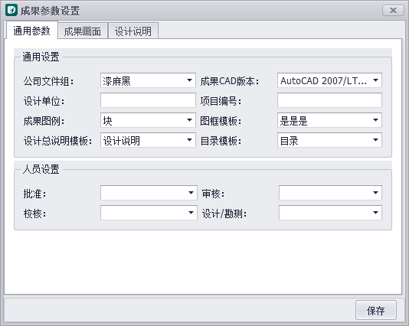

在【通用参数】设置中，可以修改编辑公司文件组、设计单位、图框模板、项目编号等信息，这些信息编辑后，会展示在生成成果的路径图当中。【人员设置】部分中的人名，会展示在成果图纸中的签批栏中。

【成果画面】可以选择设计成果路径图背景，可选择卫星图或红线图，也可都不选择生成，可以调整背景图相关的亮度、对比度、和淡入度设置，调整后CAD成果按照设置的参数进行生成。

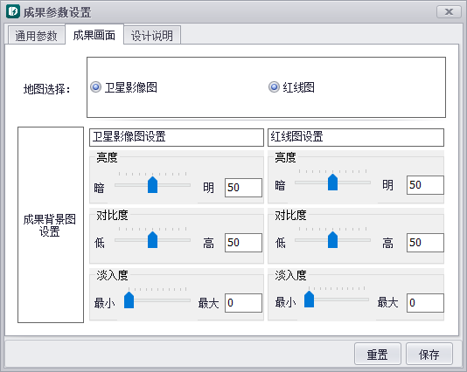

【设计说明】可编辑相关的设计说明内容，编辑结果将直接体现在成果设计说明内容中。

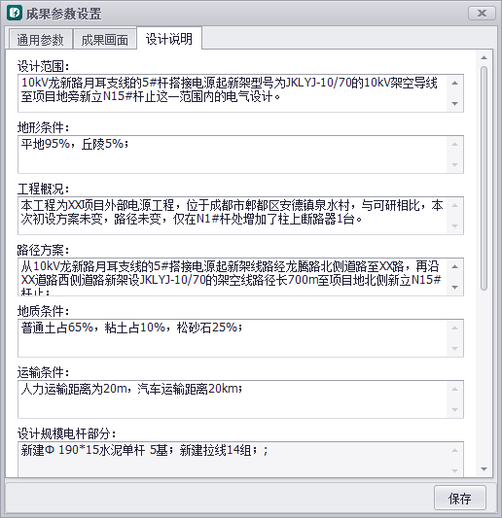

点击【生成】，会先让用户选择生成成果的路径，默认是生成在桌面。选择完后，进度100%时成果生成完毕。

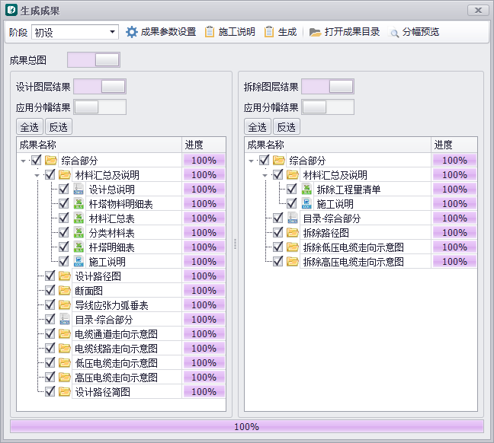

点击【打开成果目录】，会打开之前保存的成果的路径。

路径图标注设置：可以对成果的路径图标注进行显示设置。进行相应的设置后，成果的CAD路径图上能够按照设置结果进行生成。

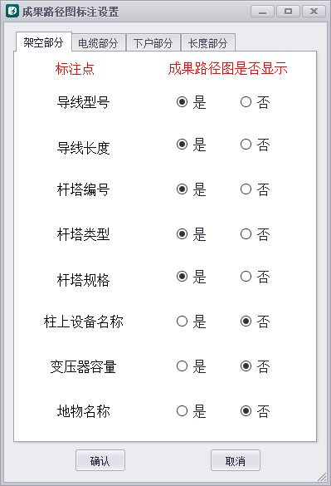

##### 施工说明

点击【施工说明】，弹窗选择施工说明模板（要求电脑安装正版word软件）

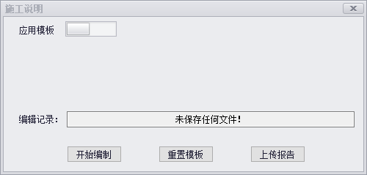

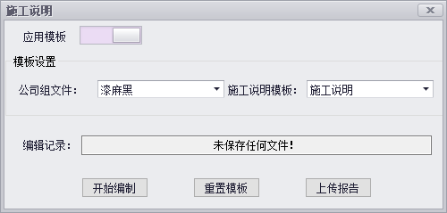

【应用模板】是否应用模板，不勾选，点击开始编制，直接打开一个空白word。勾选后，进入选择模板界面，选择管理端预制的公司文件模板，则直接打开模板文件进行编辑。

【重置模板】选择完模板后，若需要更换模板，则点击该按钮，此时可以重新选择施工说明模板。

【上传报告】完成编辑后，关闭word软件，点击上传报告，报告则直接上传至云端。

模板编制，选择相关模板文件，点击开始编制，进入施工说明编制界面。

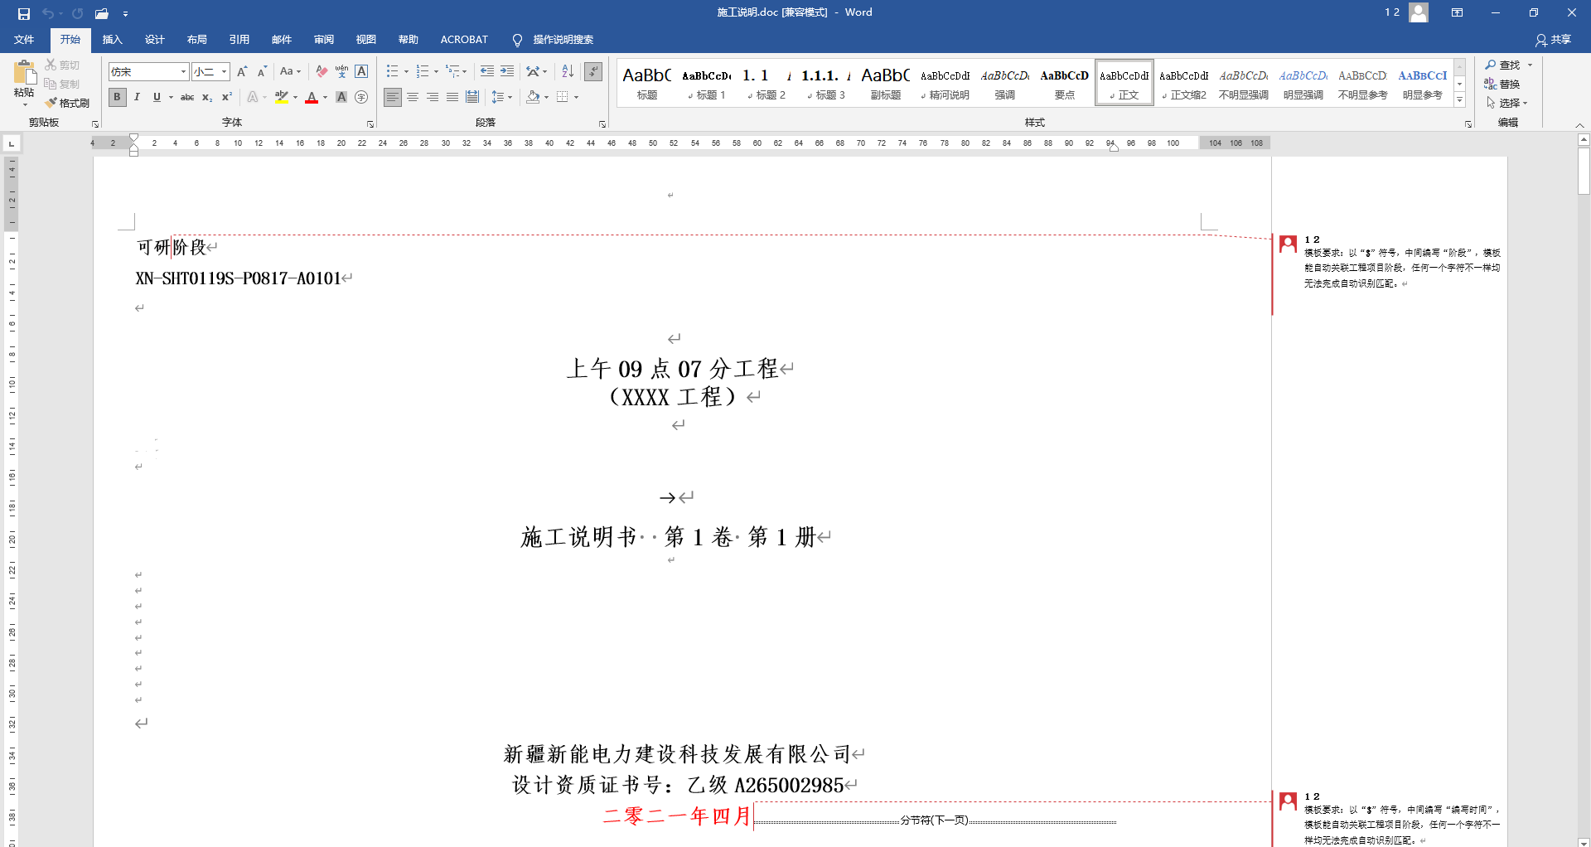

其中，项目阶段、编制时间、工程规模、设计范围、地质情况可以自动生成（要求管理端上传的模板含$标识）

保存文件会自动存入本地工程文件夹，关闭word软件需手动点击上传施工说明文件，与工程文件绑定。（注意：编制施工说明期间，务必保持设计端软件在运行状态中，若设计端软件被关闭，则施工说明结果将无法上传至云端）

#### 可研报告

点击【可研报告】，会弹出下图所示界面。（要求电脑安装正版word软件）

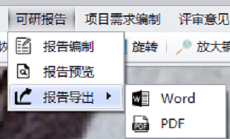

##### 报告编制

点击【报告编制】，进入可研报告列表选择界面，如下图所示。注意！只有可研阶段的项目，且当前项目处于已勘察或设计中，才能进入项目选择界面。否则无法执行可研报告编制功能。

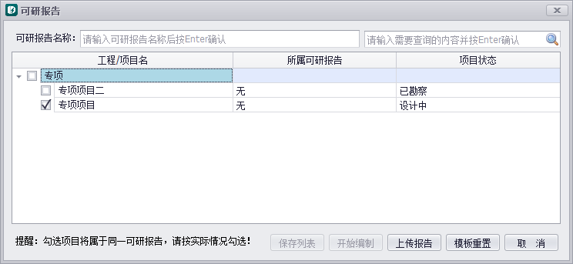

（1）进入编辑界面，编辑页面只展示处于设计中和已勘察的可研阶段项目。

（2）已从属于某个可研报告的项目不可被勾选。只能进入该报告项目下的列表内才能取消勾选状态。

（3）在当前界面勾选需要编辑可研报告的工程项目，当前项目默认被勾选，且不可取消勾选。

（4）勾选的多个项目共同编辑同一个可研报告文件，在列表界面可以执行同一个可研报告的项目增删和报告名称修改。其中关系图如下：

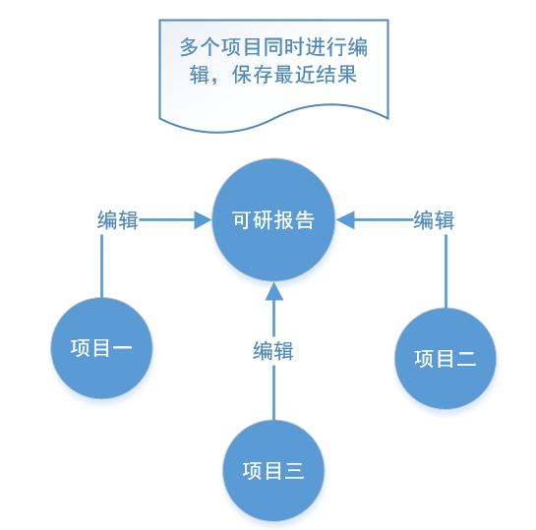

操作顺序为：

（1）输入预编制可研报告名称，enter键确认名称

（2）勾选从属于可研报告名称的项目（只有所属可研报告为“无”的项目可被勾选）

（3）点击保存列表（将当前可研报告名称与勾选项目关联），确认保存。若修改了勾选的项目列表，必须保存列表才能继续编辑，被取消或者新被选中的项目将会更新从属可研报告关系。

示例：（以新增项目为例，取消项目效果一致）预在“试试可研”列表中新增“雨天测试”项目：

勾选前，【开始编制】可点击，【保存列表】不可点击，因为“报告名称”和“列表”未发生变化。

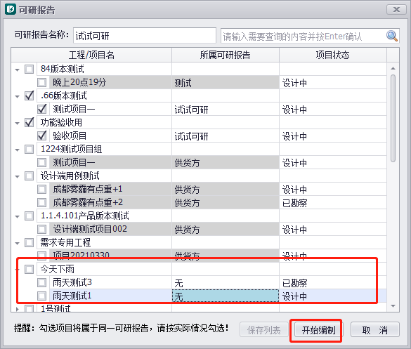

勾选后，【开始编制】不可点击。【保存列表】可点击，此时点击保存列表，保存后可以点击开始编制。

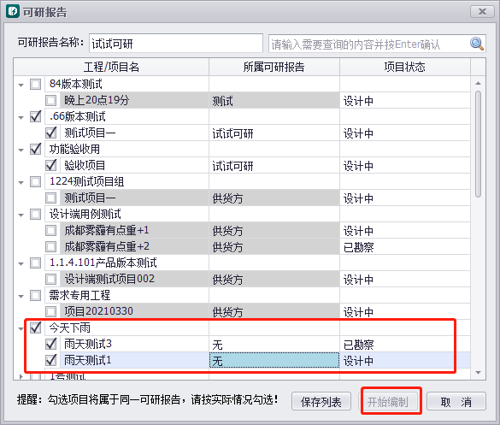

保存列表后，“雨天测试”项目从属可研报告更新为“试试可研”，开始编制按钮也可继续点击使用。

【重置模板】选择完模板后，若需要更换模板，则点击该按钮，此时可以重新选择施工说明模板。

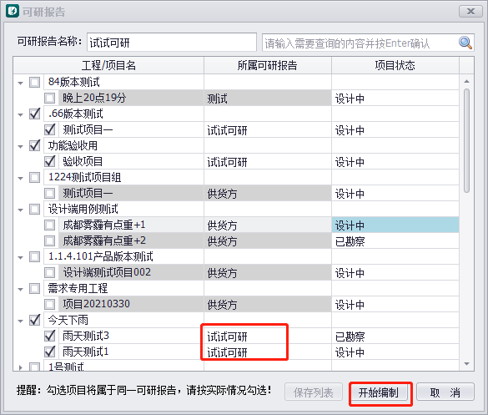

（4）点击开始编制，选择模板，选择是则进入模板选则界面，选择否则直接打开一个空白word文件供编辑。

模板选择界面：

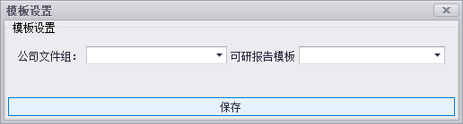

（5）可研报告编制，点击保存进入编制界面，直接打开选择可研报告模板。如下图所示：

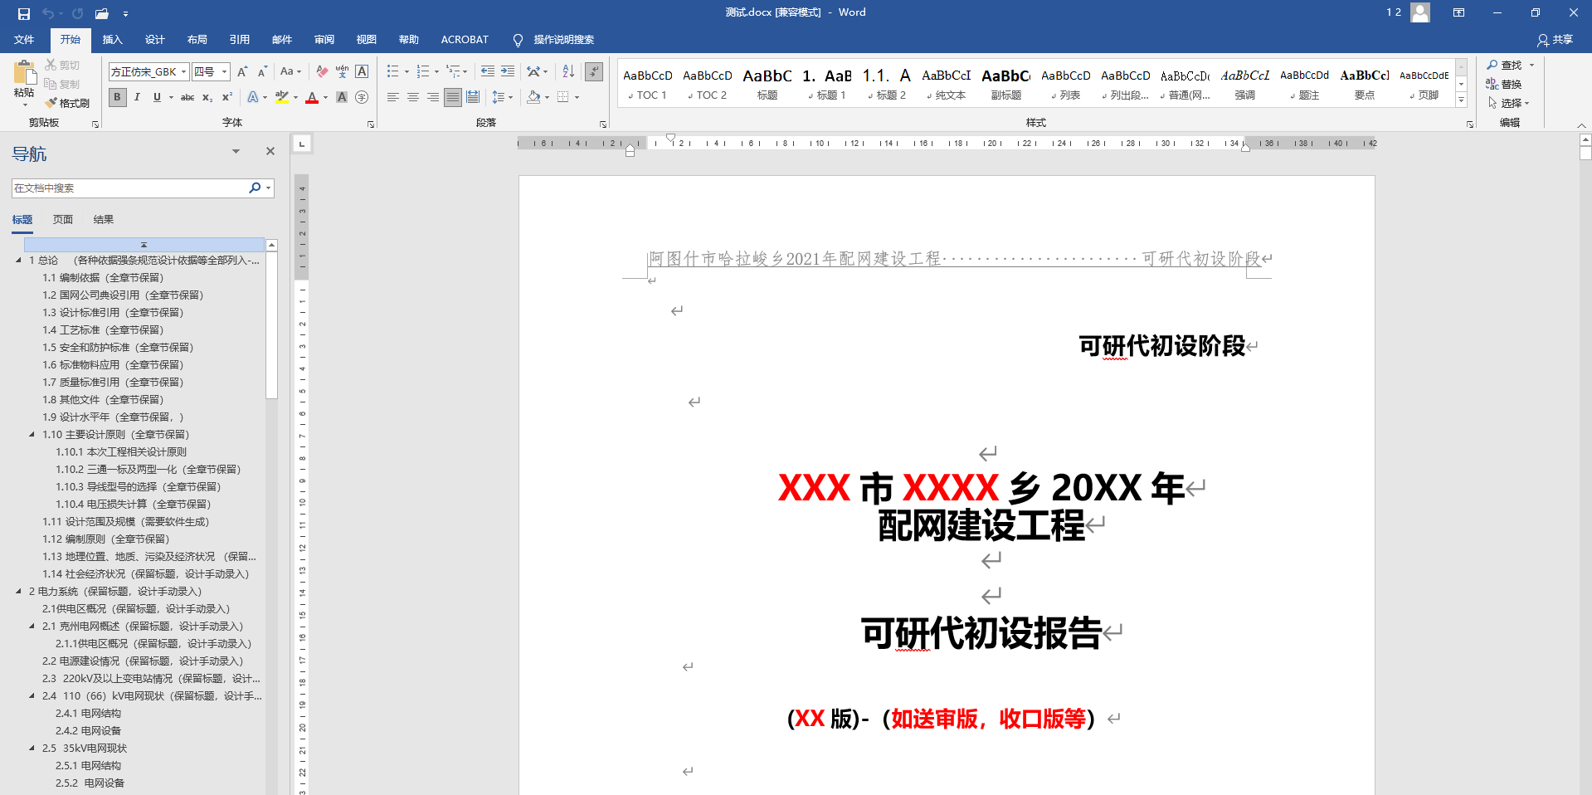

正常执行word软件进行编制，保存时文件会存在工程文件夹中。关闭word软件，需点击【上传报告】，上传可研报告结果，使可研报告文件和工程数据进行绑定，再次打开直接继续编制。（注意：编制可研报告期间，务必保持设计端软件在运行状态中，若设计端软件被关闭，则可研报告结果将无法上传至云端）

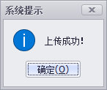

##### 报告预览

点击【报告预览】，直接调用本地word软件对已编辑过的可研报告文件进行查看，因为是预览，此时做保存和关闭软件均不会和软件进行绑定，也无法上传至云端。

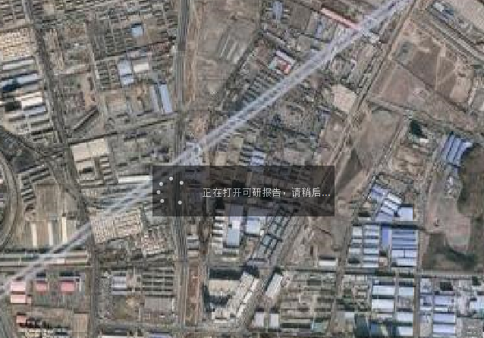

##### 报告导出

点击【报告导出】，可选择word或pdf版本，选择后导出对应的可研报告版本至本地文件夹

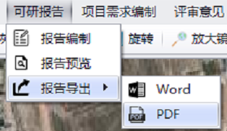

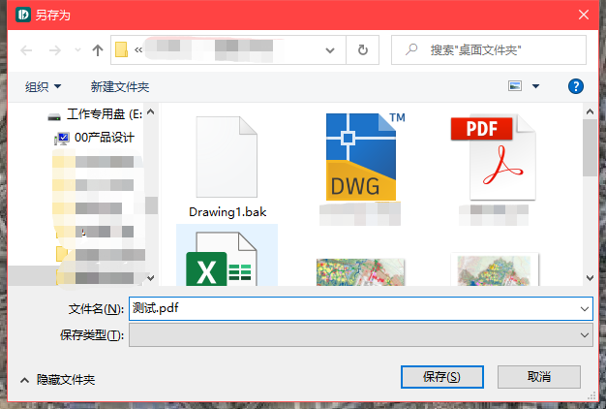

#### 项目需求编制

点击【项目需求编制】，会弹出下图所示页面。

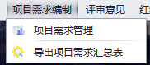

##### 项目需求管理

1. 添加项目

点击【项目需求管理按钮】，会弹出下图所示窗口。

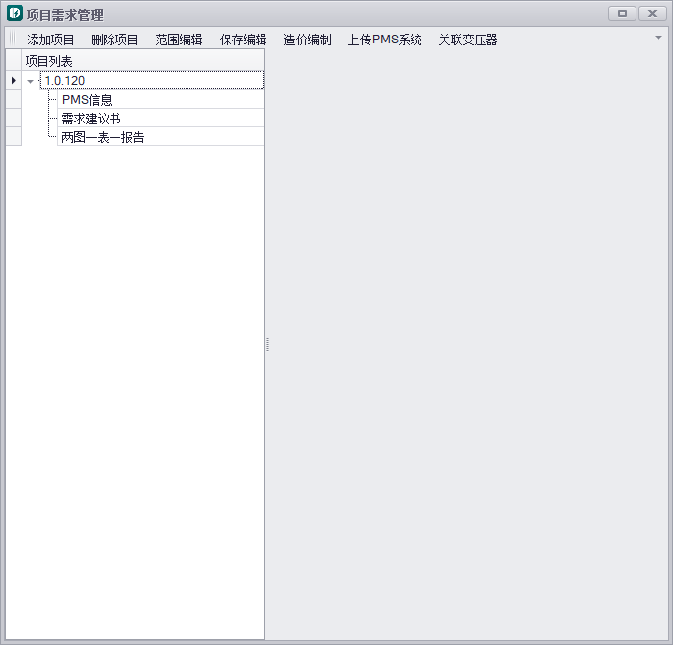

点击【添加项目】，窗口关闭，鼠标旁显示下图所示字样。



在选择完项目范围并点击Enter后，窗口重新打开，项目就添加完成了。

1. 删除项目

选中需要删除的项目后，点击【删除项目】，就可以对选中的子项目进行删除。删除成功后会给出下图所示的提示。

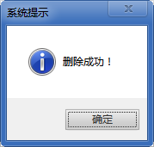

1. 项目信息编辑

项目信息编辑分为两部分：PMS信息编辑和需求建议书编辑。

* 点击项目名称下的【PMS信息】，窗口右侧会展示项目的PMS信息。

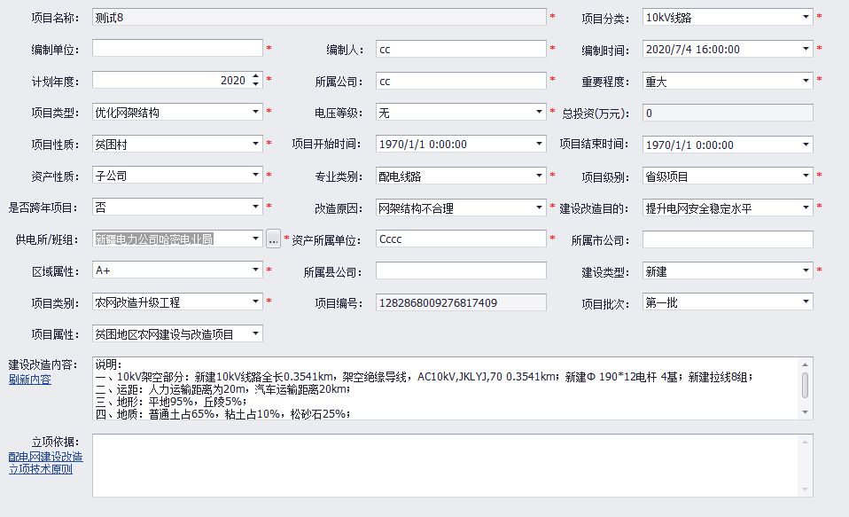

* 点击【刷新内容】，则会更新当前项目的工程量，并自动填充的到【建设改造】中。其他信息可以直接填写、编辑。
* 点击【需求建议书】，窗口右侧会显示项目建议书的的相关内容。

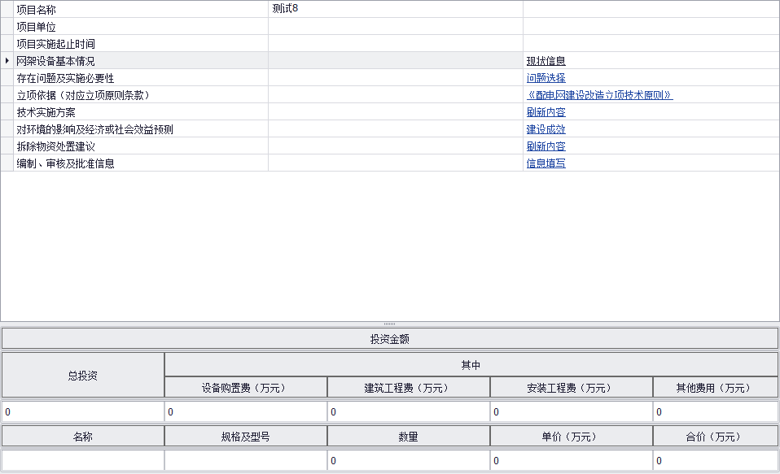

其中，项目名称跟随PMS信息中的项目名称，在此页不可编辑。其他信息都是可编辑的。

点击【现状信息】，会弹出下图所示窗口。

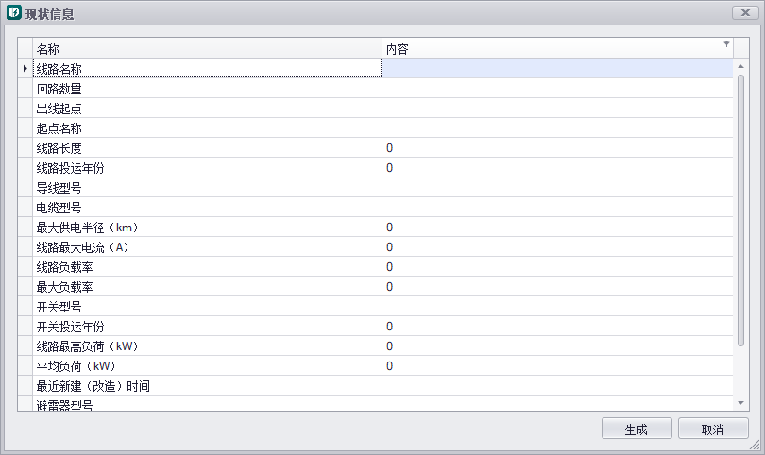

在这个窗口可以填写项目的一些实际情况，填写完毕后，会将内容填充到【网架设备基本情况】后，填充后仍可手动编辑。

* 点击【问题选择】，会弹出问题选择窗口。可在此窗口中选择相应的问题，最后点击【插入】，即可把选择的问题插入到【存在问题及实施必要性】后。插入后也是可以编辑的。

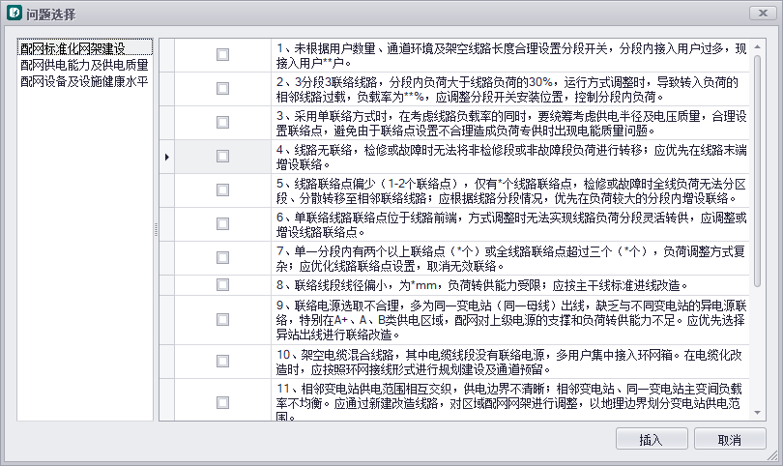

* 点击【建设成效】，会弹出下图所示窗口。在此窗口中编辑信息后，点击【生成】，可以把内容填充到【对环境影响及社会经济或社会效益预测】后。

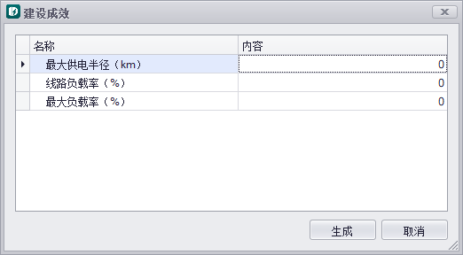

* 点击【信息填写】，会弹出下图所示窗口。在此窗口可以填写人员编制信息。点击【确认】后，可填充到对应位置。

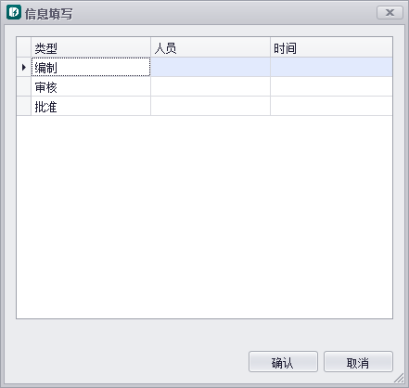

下方的投资金额等数据，可手动填写到相应位置。

1. 生成两图一表一报告

点击【两图一表一报告】，窗口右侧会展示成下图所示。

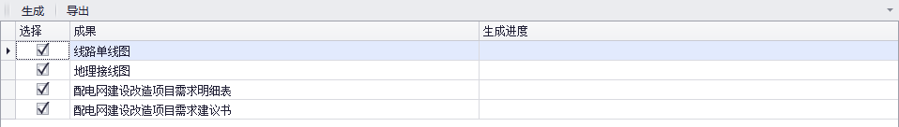

勾选需要生成的内容后点击【生成】，稍等片刻后会弹出提示窗口。

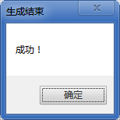

点击【确定】后，会自动打开保存的路径。

1. 导出两图一表一报告

点击【导出】，会弹出路径选择界面。选择导出的路径后，点击【确定】，就可以把两图一表一报告导出到指定的位置。

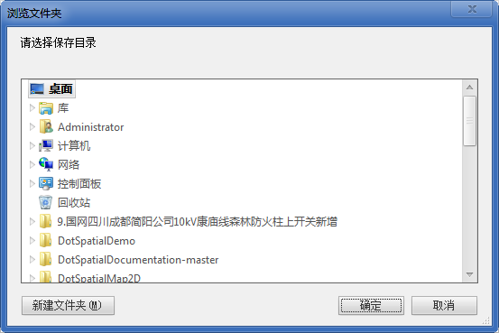

##### 导出项目需求汇总表

点击【导出项目需求汇总表】，弹出如下界面：

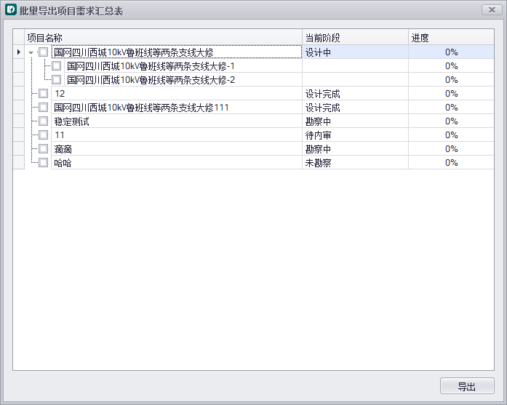

选择需要导出的项目，点击【导出】

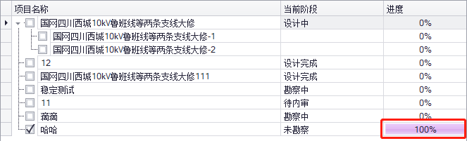

该项目的需求表进度完成后便会自动打开生成文件所在的文件夹

#### 红线图插入

点击【红线图插入】，展示效果如下。

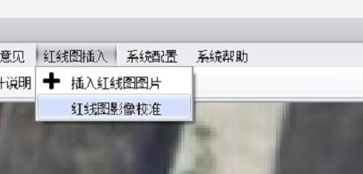

##### 插入红线图图片

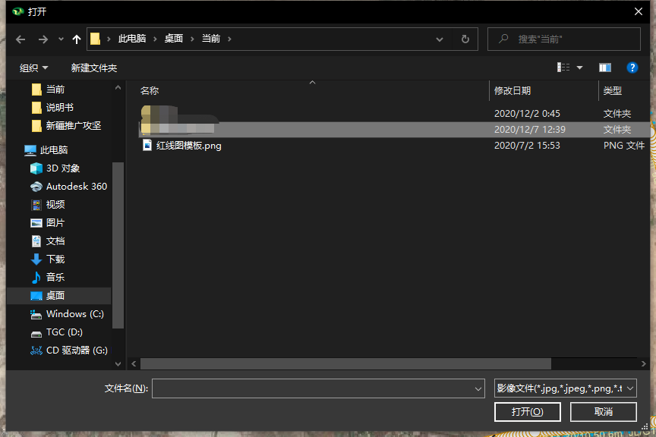

选择需要插入的图片点击【打开】，就会弹出下图所示的提示窗口，表明导入成功。

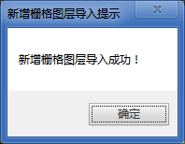

点击确定后屏幕会显示插入后的图片。

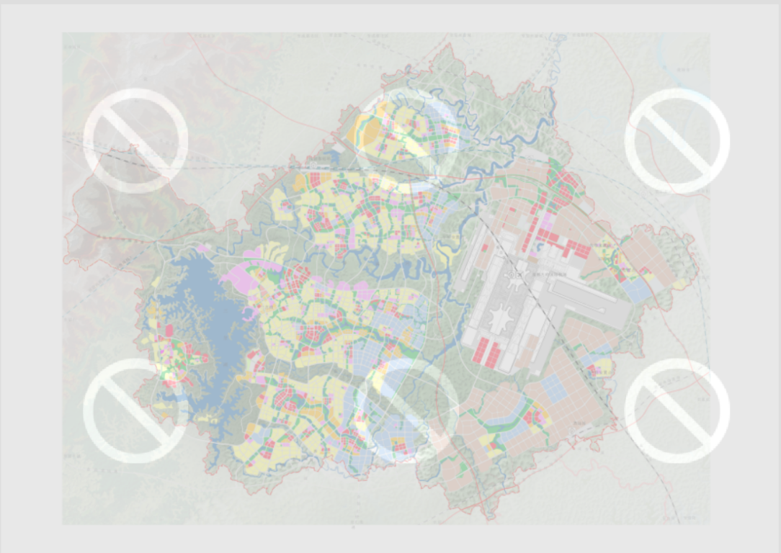

##### 红线图校准

点击【红线图影像校准】，会弹出下图所示的窗口。

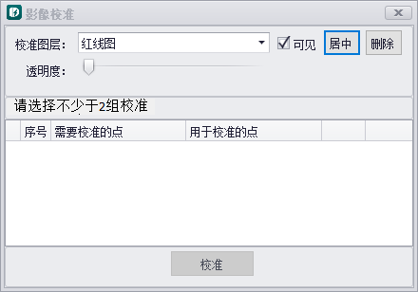

如果插入多张红线图，可在校准图层中选择对应的图层，勾选或者取消勾选便能显示或者不显示红线图。若有校准图层不需要，可以选择该图层后，点击后面的删除。当找不到该校准图层时，可以选择该图层，然后点击居中。该图片便会居中显示。

调整透明度可以让校准图片的颜色深浅进行变化，如下图所示

透明度处于最左侧

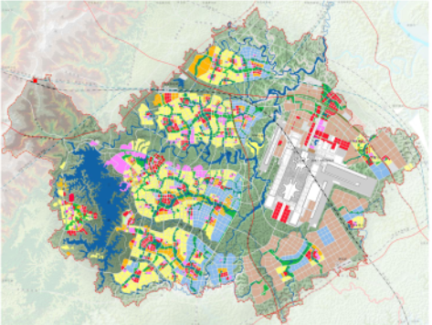

透明度处于中间

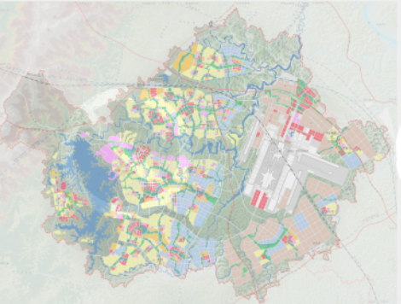

透明度处于右侧

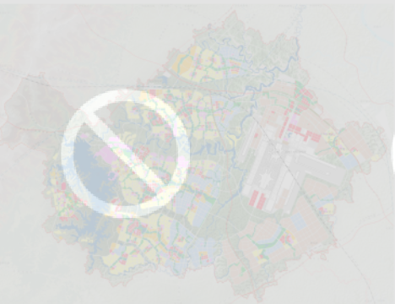

此时应在插入的影像图片和实地影像图上选取同名点对，进行影像配准。在选取至少两对点位后，就可以点击【校准】。

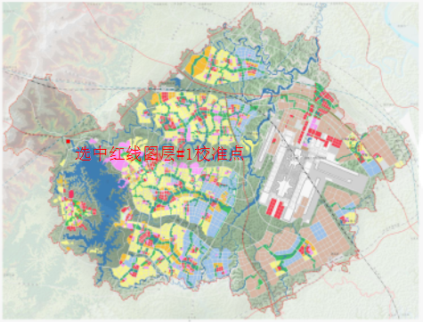

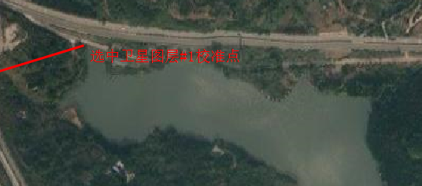

若红线图中选择的校准点错误，可以点击右键，选择删除。若选择点位对错误，可以点击错误点位对右侧的删除。

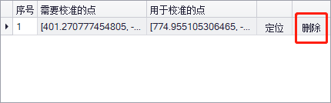

如果需要定位用于校准的点，则可以点击校准点对右侧的定位。

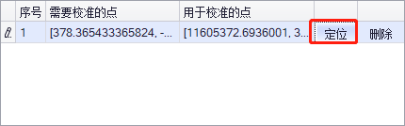

校准完成后，插入的图片就会和实际影像相匹配。如若有偏离，可再次进行校准操作。

操作过程中，双击鼠标中键，能定位到当前项目在影像上的范围；左键双击图层，可定位到图片位置。校准完成如下图所示。

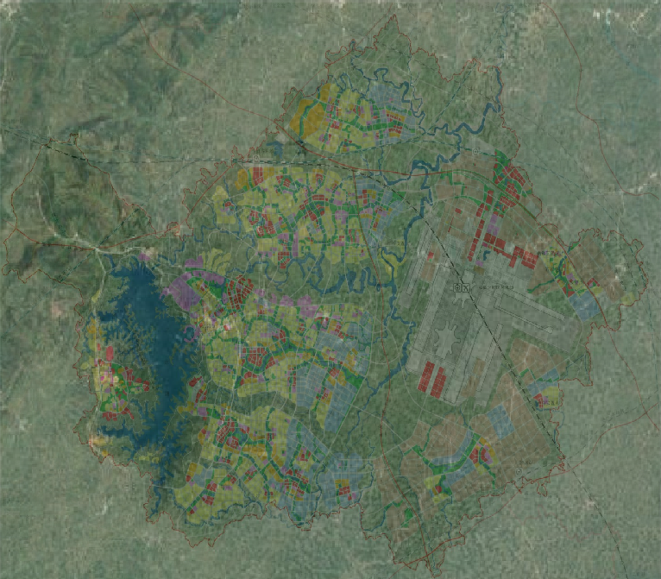

#### 系统配置

##### 工程参数设置

点击工程参数设置后，进入参数设置界面，在该界面可以依据工程项目需要设置相应的基本参数，如默认导线型号，默认的统计裕量等。

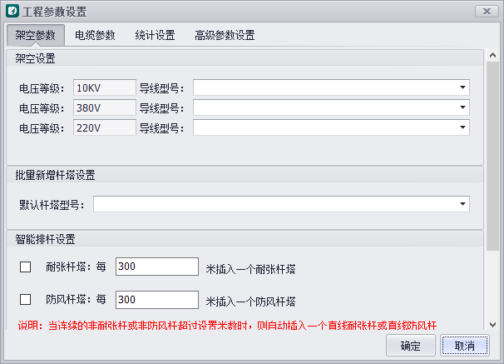

统计设置：设置相应的线缆统计裕量，材料统计最终以设置值计算得出。

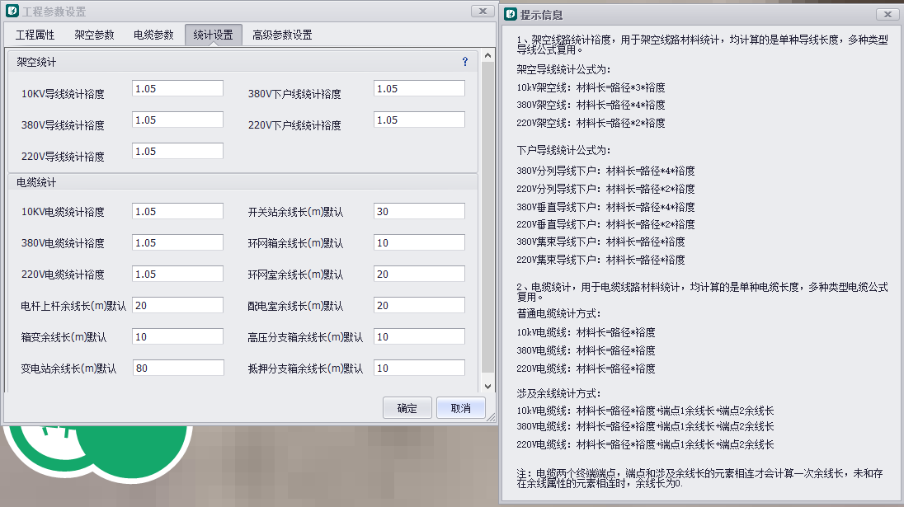

##### 系统设置

点击系统设置按钮，在该界面包含系统的基本设置，如自动保存位置及时间等。

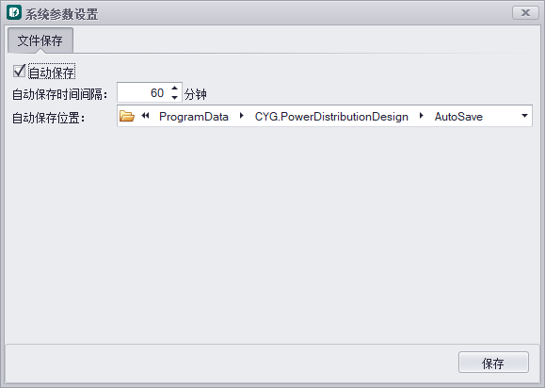

#### 成果分幅

点击功能栏【成果分幅】，进入成果分幅界面

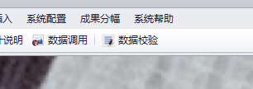

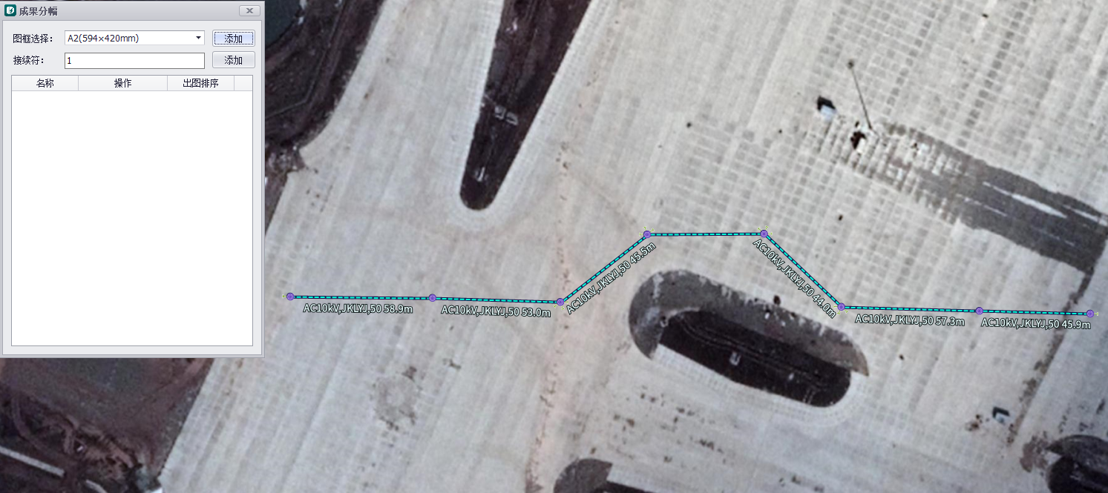

图框选择：点击图框选择，可以选择各类大小的图框（图框由管理端上传，所属图框组再成果设置中进行选择）。

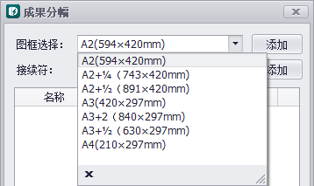

【添加】点击添加，鼠标会变成图框的大小，图框大小跟随鼠标的缩放而缩放，保证在每种视角下图框能合适的进行元素框取。

点击地图任何位置，可以在地图上直接绘制图框，可以持续点击地图添加图框。

点击esc键，可退出图框添加状态。

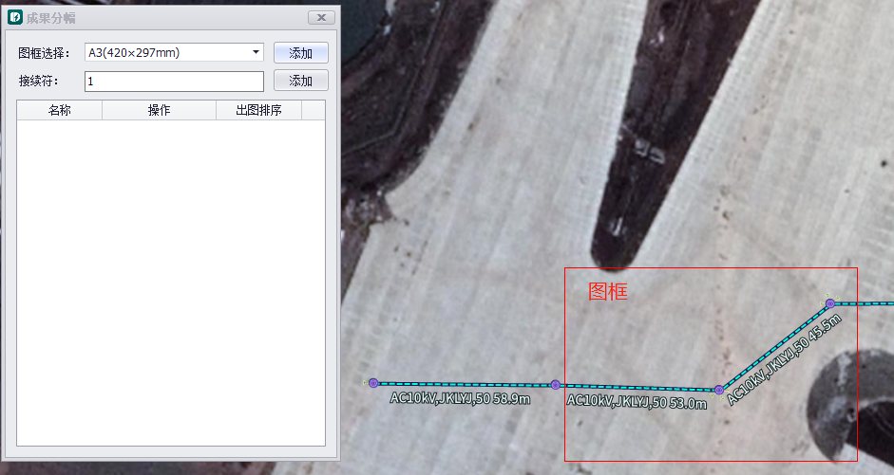

添加图框后，列表自动生成添加的图框属性，添加几个图框，则生成几个列表内容。

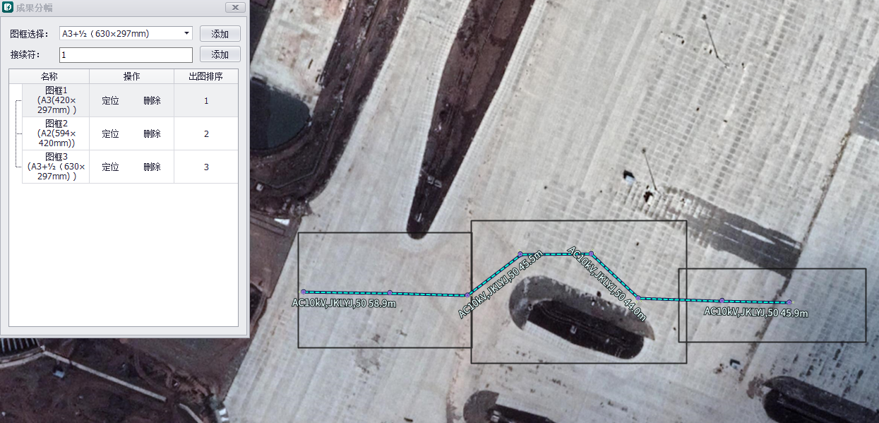

【定位】点击定位按钮，对图框所在位置进行视图居中定位，双击图框名称也可进行定位；

【删除】点击删除按钮，可以删除图框，地图选中图框，点击del键也可删除图框；

【出图排序】点击下拉，可调整图框的成果生成顺序，数量和图框数量相等，修改一个顺序，其他图框顺序跟随变动。修改顺序后，CAD成果中，路径图按照设置的出图顺序进行顺序排布。

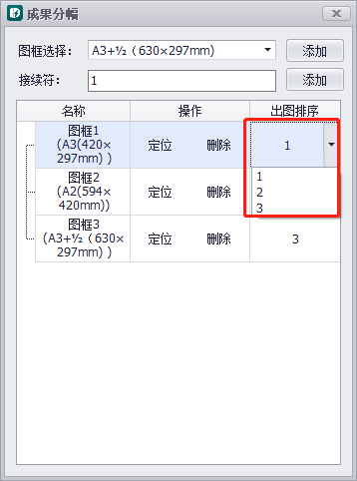 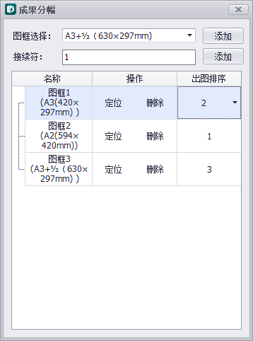

修改前 修改后

地图上选中图框，可以对图框进行拖动、删除、旋转等操作；

【接续符】输入任何数字，点击【添加】，可以在图框范围内进行接续符添加操作（只能在图框范围内添加），地图上会生成对应数字编号的接续图符，可以一直点击添加；

点击esc键，可以退出接续符添加操作；

点击del键可以删除接续符；

地图上选中接续符，可以对接续符进行拖动、删除、旋转等操作；

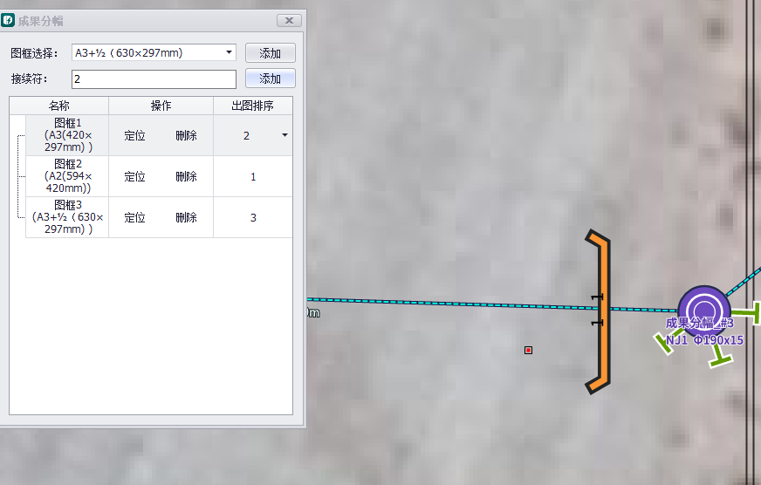

【分幅预览】在未点击【成果分幅】功能时，点击分幅预览，可以查看分幅的图框和接续符，但是无法编辑，只能在成果分幅功能窗口存在时才能编辑；若没有进行过成果分幅操作，则无任何分幅数据显示；

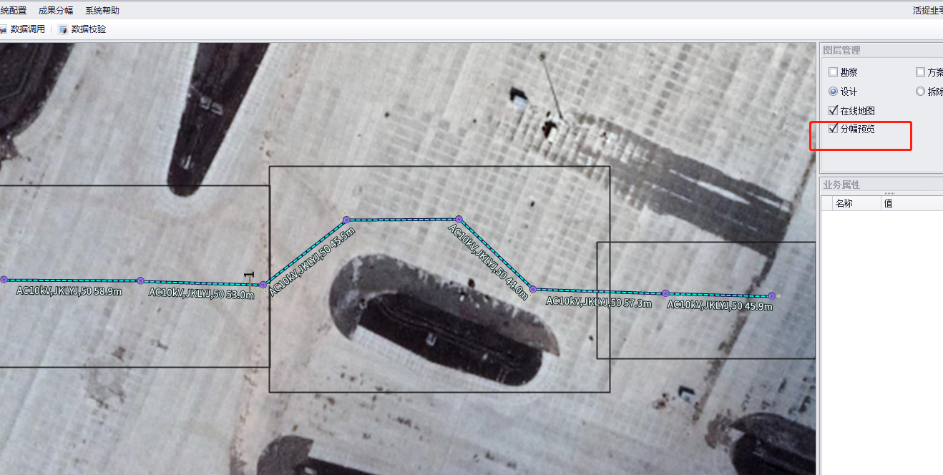

注意事项：分幅操作、图框和接续符的操作只能在分幅功能窗口存在时才能进行，分幅预览时无法执行任何操作；

#### 系统帮助

系统帮助，相关功能如下图所示

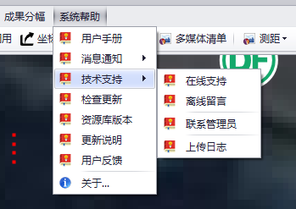

##### 用户手册

点击【用户手册】，将自动打开浏览器，进入设计端官方使用说明书界面，浏览使用说明书。

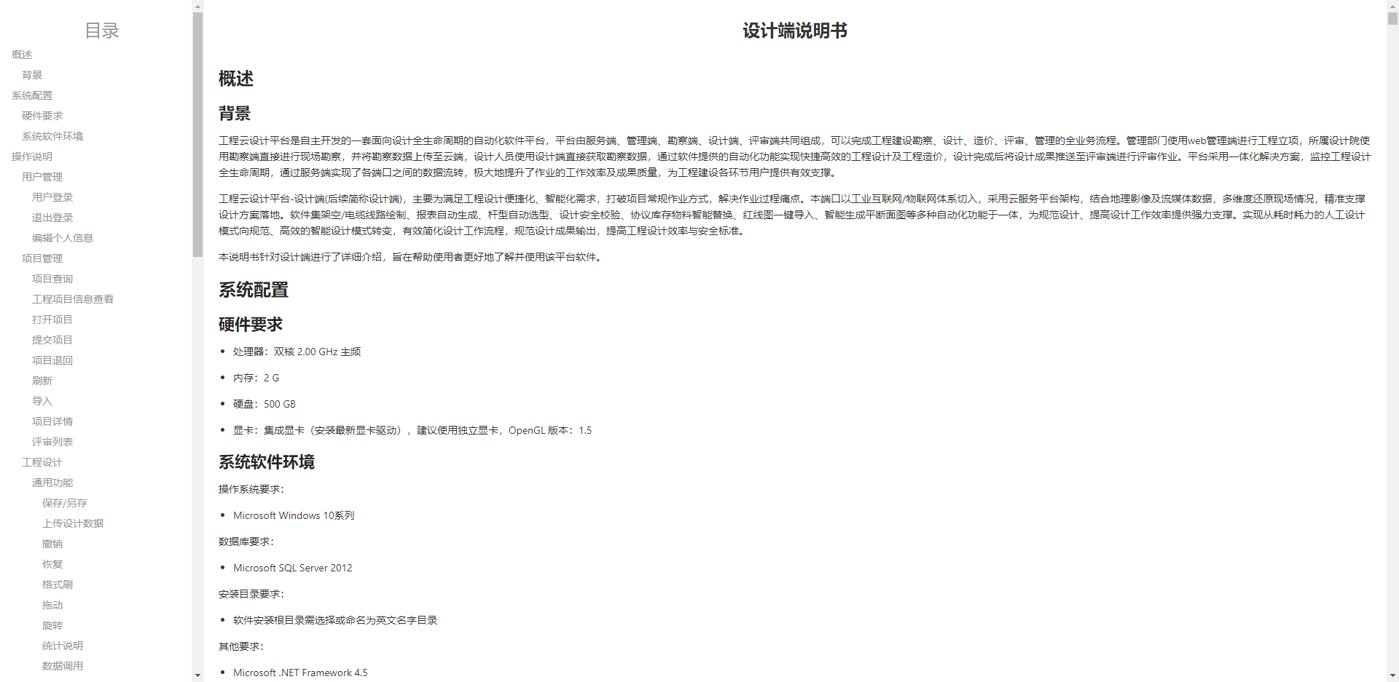

##### 检查更新

在登录时，如果软件存在新版本发布，则在点击登录后会弹出是否更新提示，点击【立即更新】即可更新新版本。



如果软件更新了版本，而你又在使用当中，你可以点击【检查更新】，来检查是否有新版本发布，如果有，则弹出一下提示，点击【是】即可进行升级。

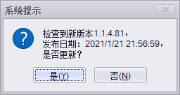

如果没有，则提示当前版本已是最新版本。

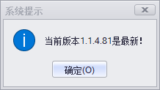

##### 资源库版本

若打开项目更新过资源库则软件右下角会进行提示

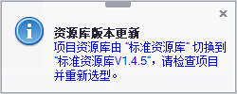

点击【资源库版本】，将会弹出资源库版本信息窗口。

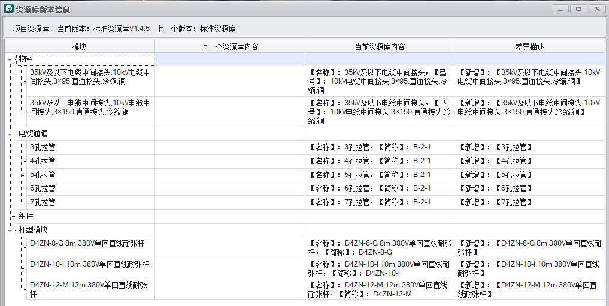

若该项目资源库没有更新，则提示：

* 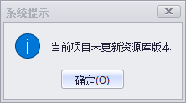

##### 更新说明

当版本更新，第一次登入软件时，可进行提示说明，更新的内容，也可在【系统帮助】中点击更新说明，来了解版本更新的内容，下次不想要弹出该窗口，可勾选下方，下次不再提示。

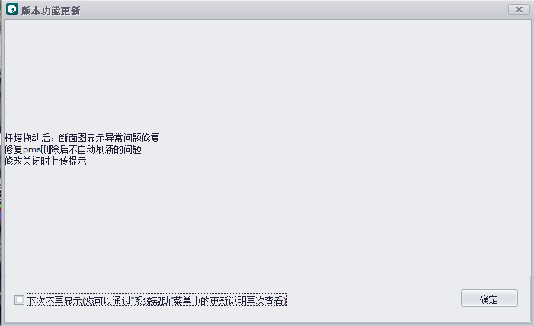

##### 用户反馈

点击【用户反馈】，弹出问题反馈窗口。

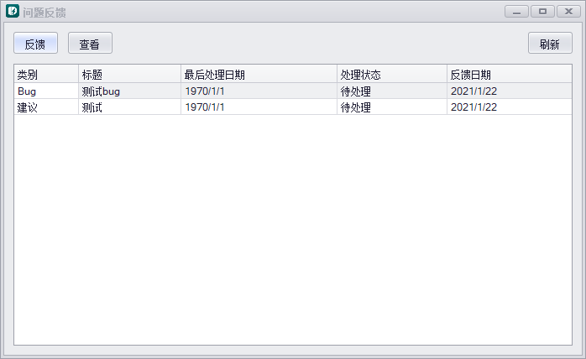

如果用户遇到什么问题或者bug以及有什么建议，可以点击【反馈】，将自己遇到的问题或者建议反馈给我们，将信息填写完毕后点击【保存】即可。

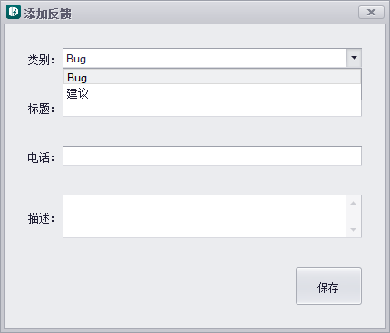

若收到了反馈的处理结果，可以选中需要查看的反馈，然后点击【查看】，即可查看处理结果。

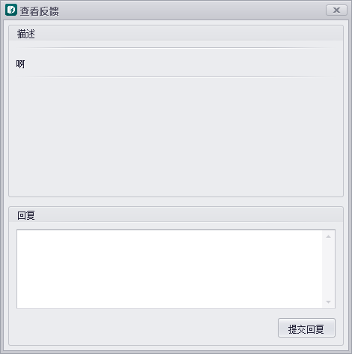

也可在回复框中输入回复内容，点击提交回复，即可对处理结果进行回复。

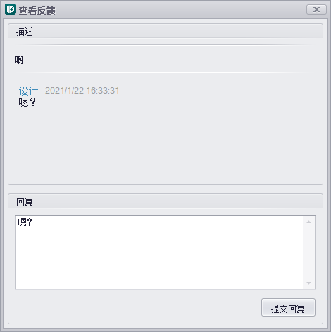

#### 业务属性栏

点击地图上任一设计元素，在设计界面的右侧，均会弹出一个“业务属性栏”，用于编辑和查看元素的一些基本信息，标蓝色字体的和备注为可编辑项，灰色字体为查看项。

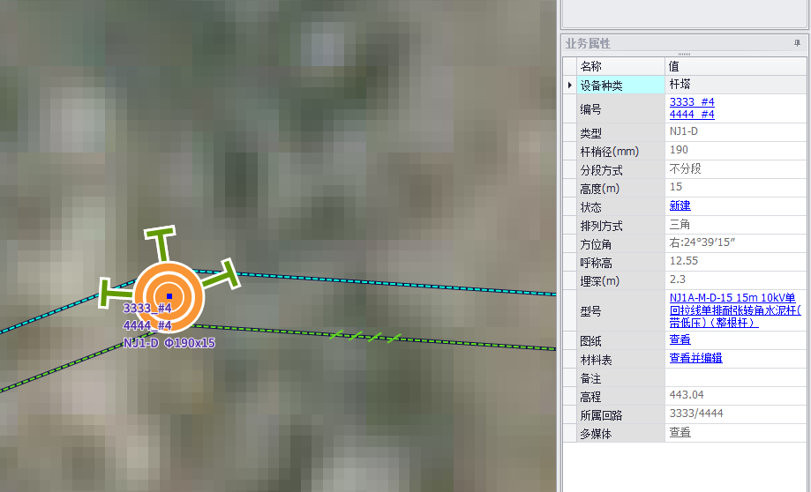

##### 编号

点击蓝色字体【编号】，可以对设计元素的编号进行自定义编辑，enter可换行，点击空白处结束编制。修改后，地图上元素编号同步更新为修改的内容。注：杆塔类的编号，在设置回路时会跟随回路编号顺序自动生成，若在设置回路前手动修改过编号，将会被覆盖。

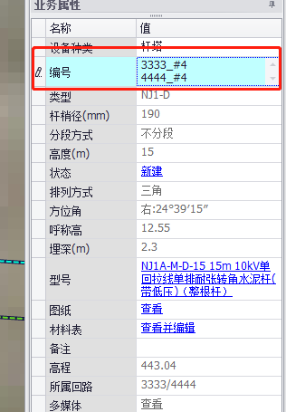

##### 状态

点击蓝色字体【状态】，弹出状态下拉栏，可以对设计元素的状态进行编辑，更改状态后，地图上元素图符会对应变化。

更换前：

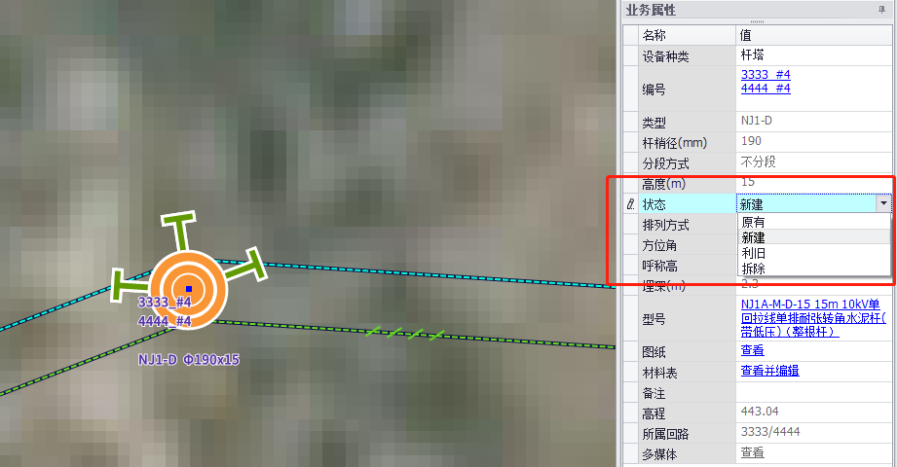

更换后：

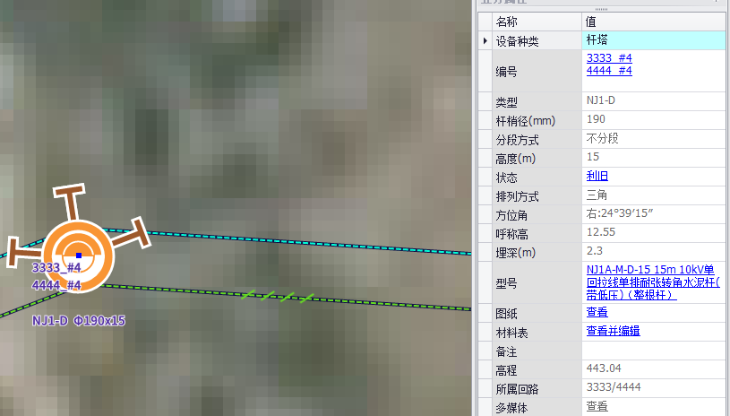

##### 型号

点击属性栏蓝色字体【型号】，可以修改设计元素的型号，修改后地图图符修改为对应的型号，地图标注跟随变化。

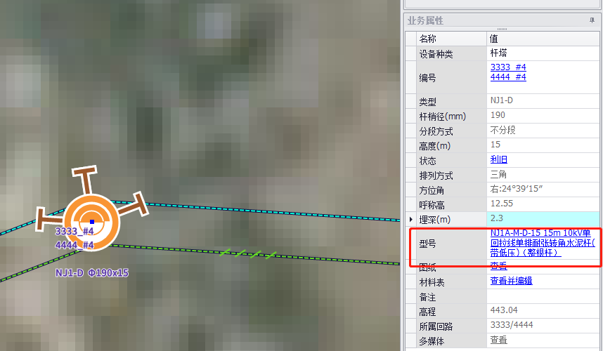

##### 图纸

点击蓝色字体【查看】，可以查看设计元素对应的设计图纸，所有设计图纸均由管理端上传，设计端从云端获取，若管理端未上传图纸，则设计端无法查看。

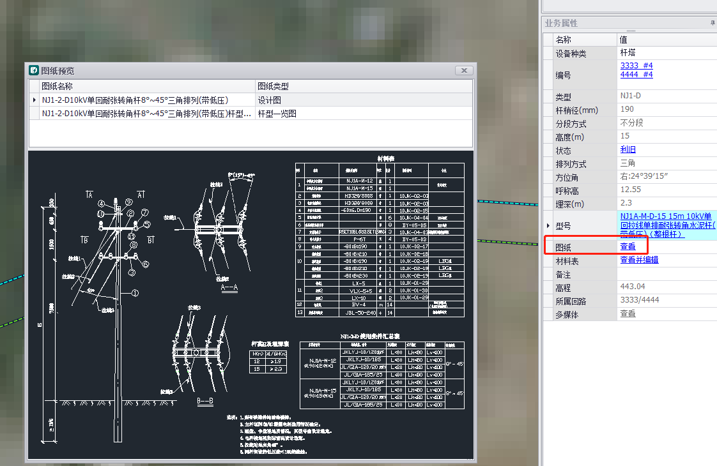

##### 材料表

点击蓝色字体【材料表】，进入材料表编辑界面，在该界面可以对设计元素的材料明细进行查看和编辑。

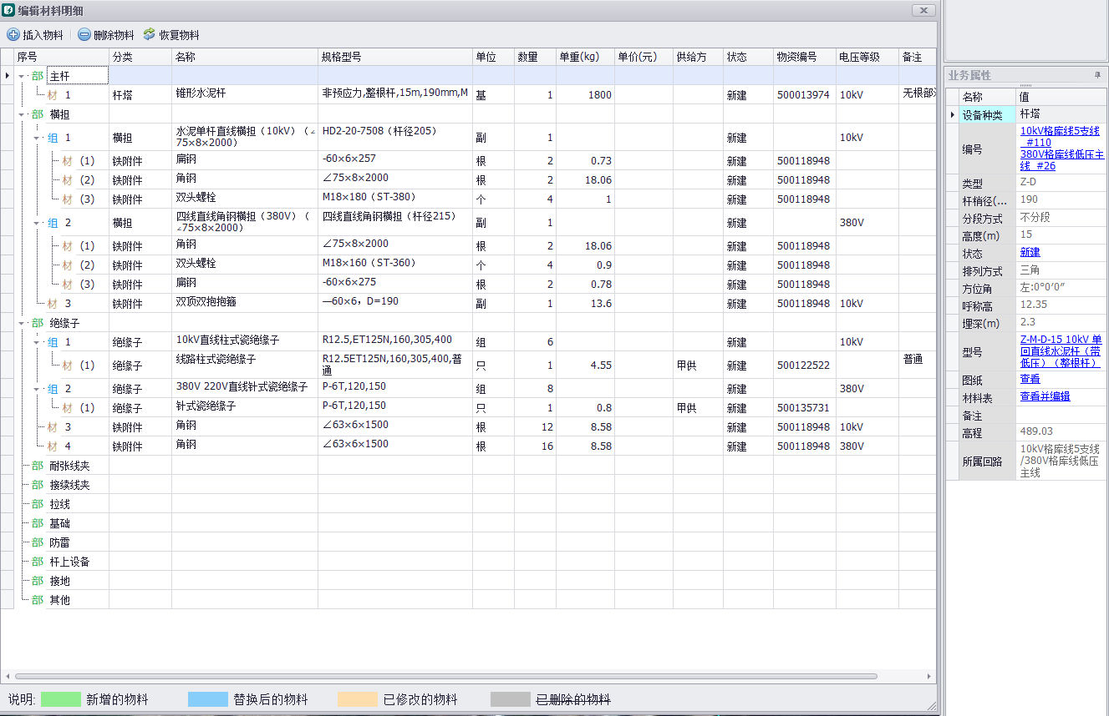

点击【插入物料】，直接在材料明细中新增单一物料或者物料组件，可编辑插入物料的数量，选择组件时在组件选择栏下方可以查看组件物料明细，也可以查看组件图纸，所有可以执行插入的物料和组件均由管理端统一上传发布。

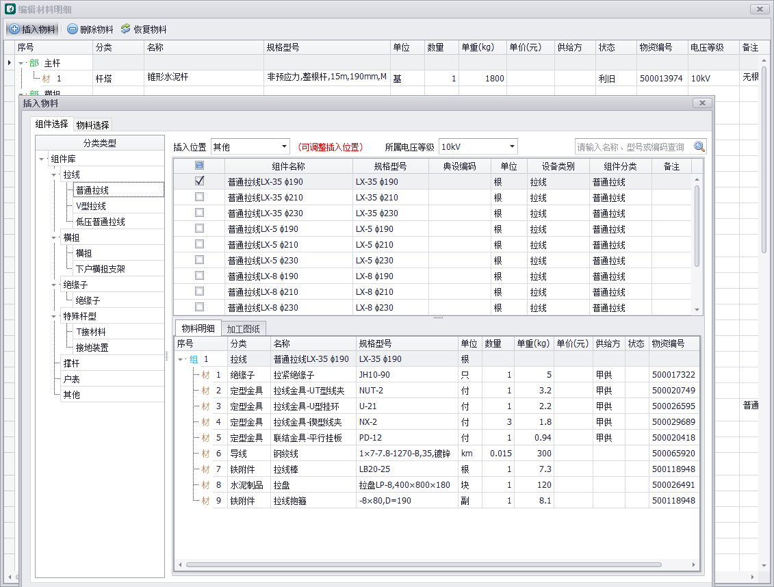

插入的物料，在材料表会标识为绿色，以便后续检查和评审。

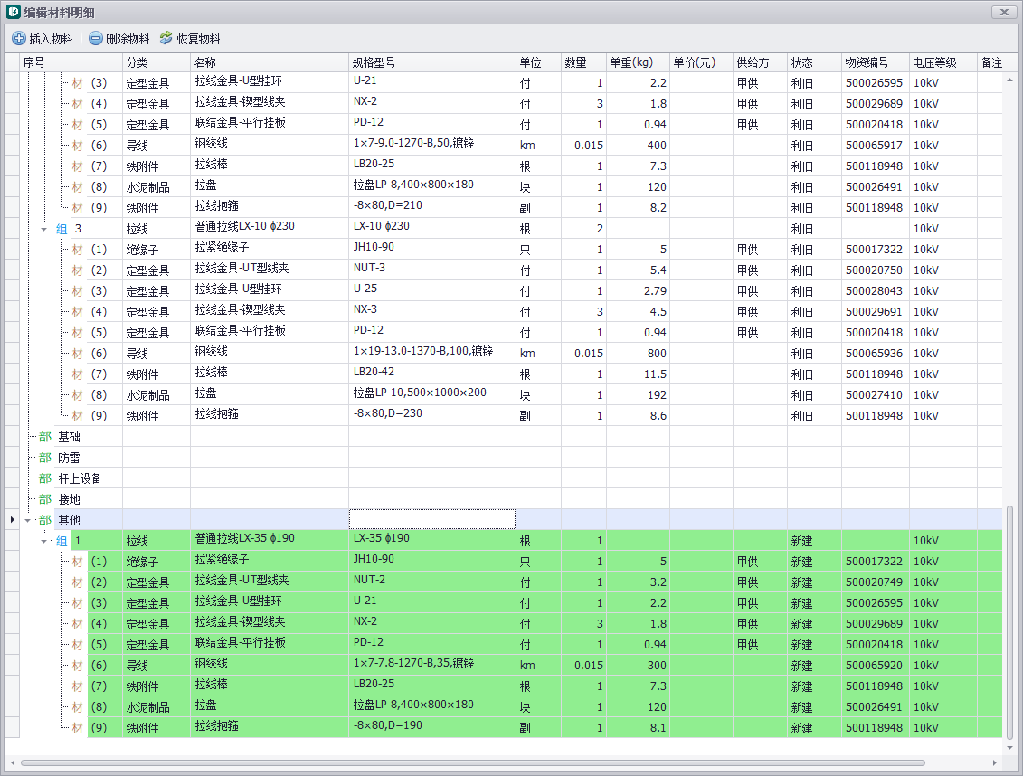

点击【删除物料】，可以对选中的物料进行删除，删除后物料数量会清空，无法被成果统计，删除的物料被标识横线，表示被删除。

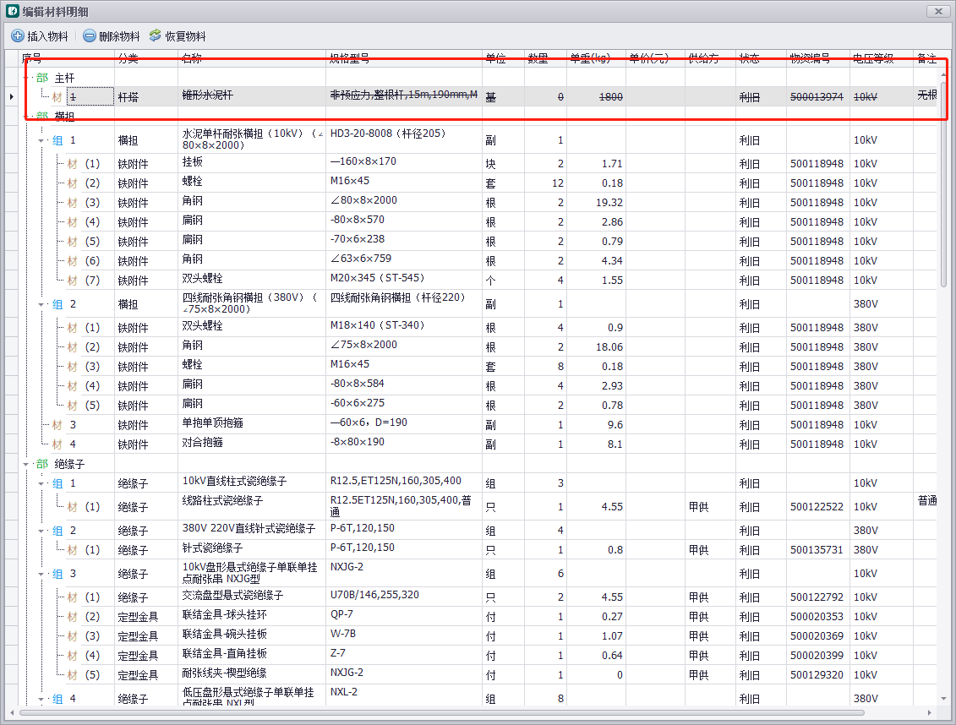

对于已删除的物料，点击【恢复物料】，即可将被删除的物料恢复至正常状态。

数量编辑功能：材料表中的物料，其中数量可以进行编辑，编辑后材料被标黄色，表示物料被修改。

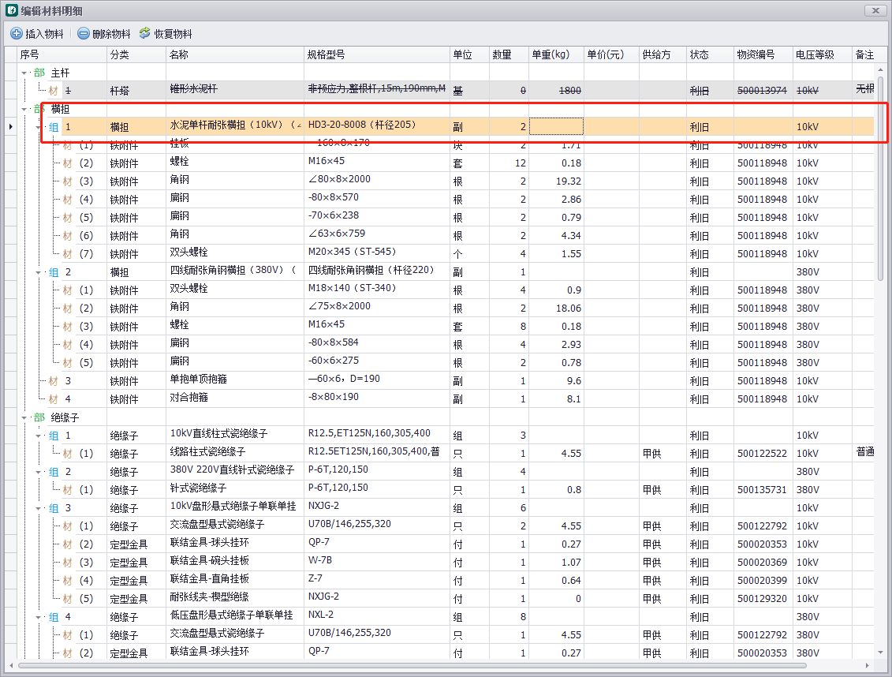

状态编辑功能：点击状态栏，可以对单独的物料进行状态编辑，编辑的结果将纳入成果物料统计。编辑后材料被标黄色，表示物料被修改。

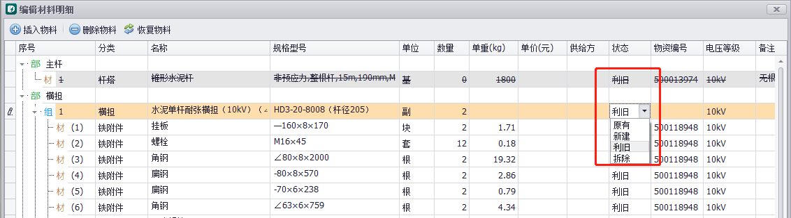

电压等级编辑：点击电压等级栏，可以对单独的物料电压等级进行编辑，用于成果统计的区分电压等级物料表以及高低压同杆的杆塔明细表和杆塔物料明细表，主要做物料的电压等级区分。编辑后材料被标黄色，表示物料被修改。

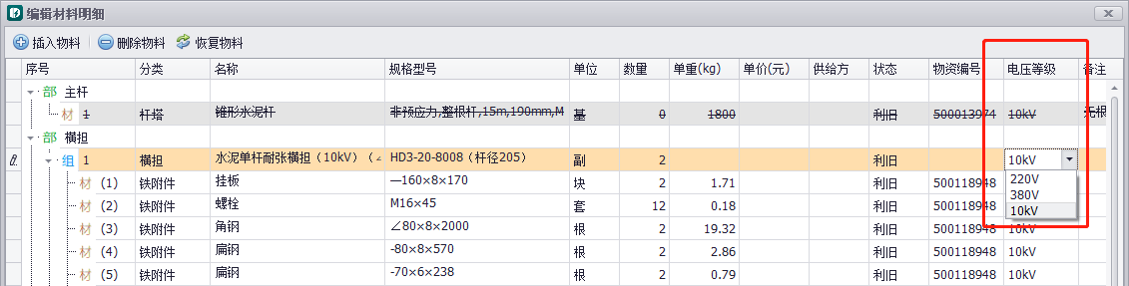

供给方编辑：点击供给方，可以修改物料的甲乙供状态，用于材料统计分类。编辑后材料被标黄色，表示物料被修改。

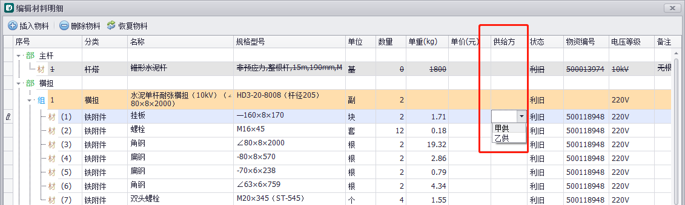

##### 备注

点击备注栏，可以对设计元素备注信息，勘察端采集的备注信息在这里也可以进行查看，最后体现在杆塔明细表中。

##### 多媒体

属性栏蓝色字体【多媒体】，只有勘察图层和方案图层才能进行多媒体查看，多媒体数据来源于勘察端采集，如果勘察端未采集多媒体，设计端也无法查看。

#### 批量功能

点击【批量功能】，弹出如下窗口，功能主要包含“回路管理”、“批量修改物料”、“批量修改组件”。

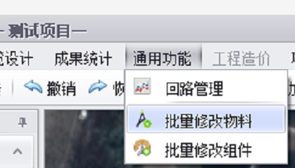

##### 批量修改物料

点击【批量修改物料】，会弹出下图所示页面。

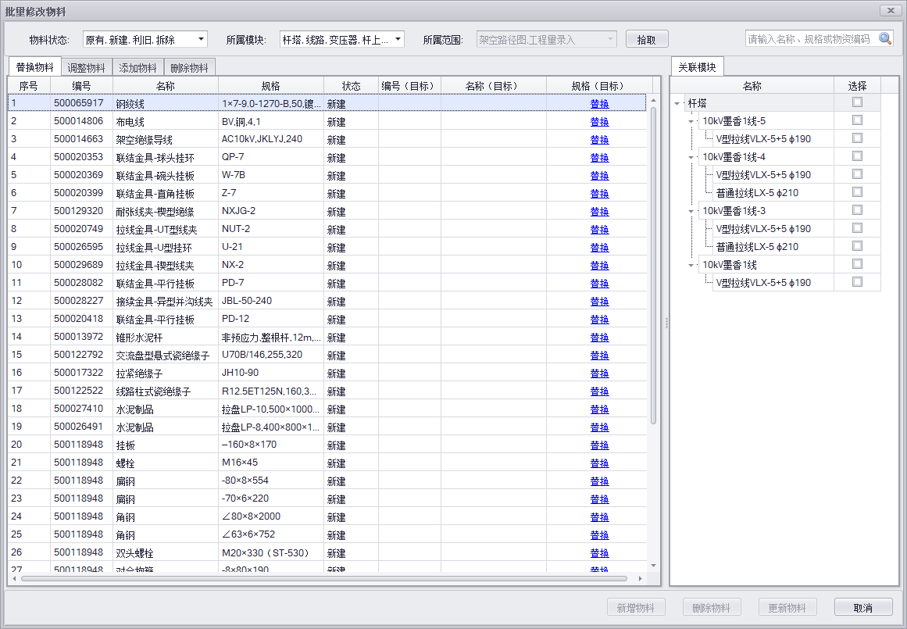

点击“替换”按钮，可将目标物料进行替换，替换的物料由设计人去选择。

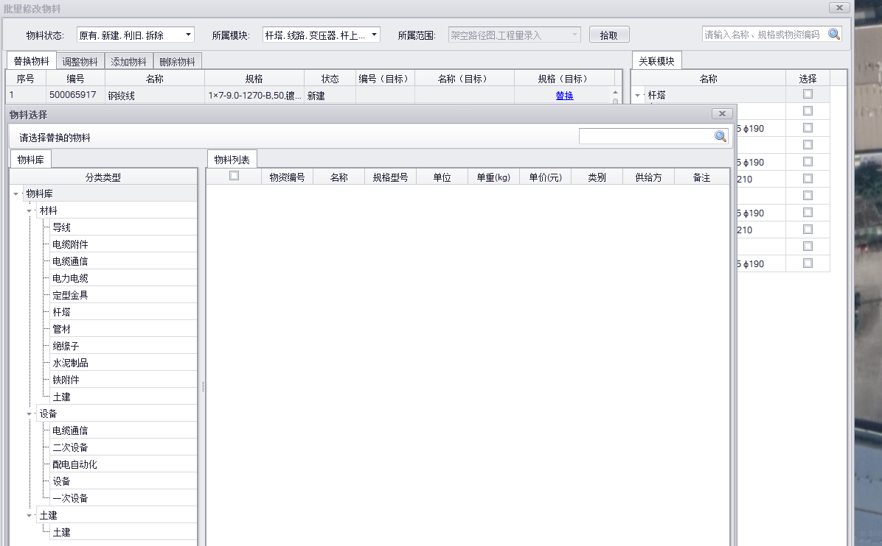

插入物料后，会在原物料后面显示替换物料的基本信息，点击更新物料，该物料将应用至原物料所属位置。

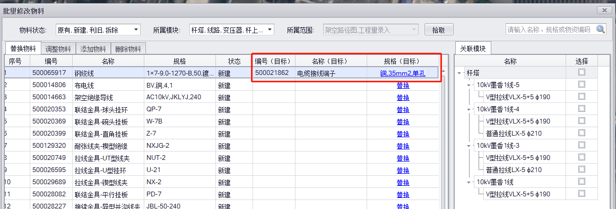

关联模块展示的是该物料的应用位置。

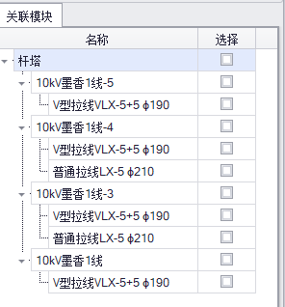

##### 批量修改物料

点击【批量修改组件】，会弹出下图所示页面。

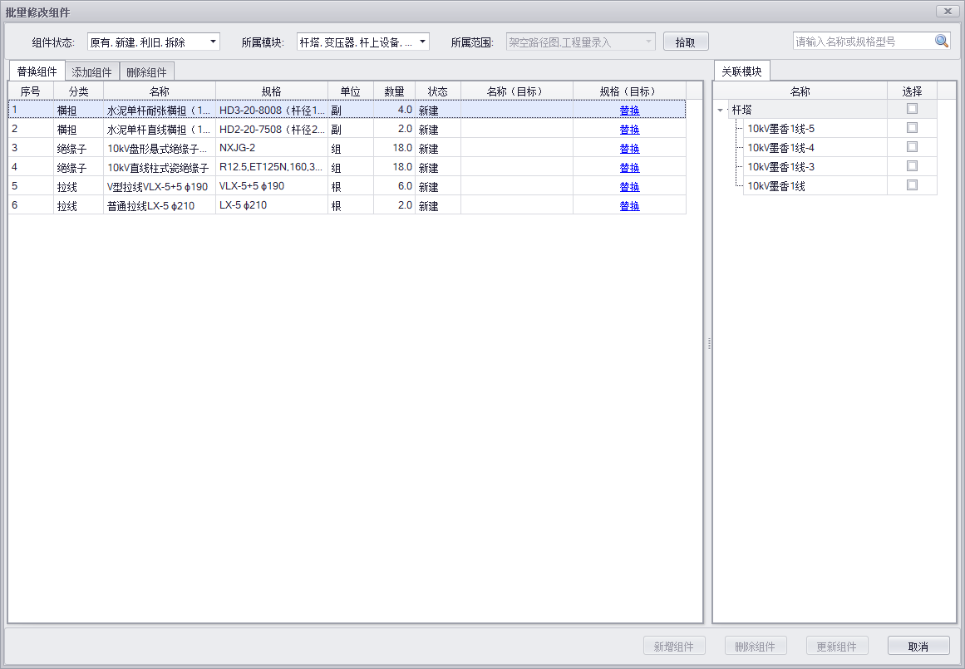

点击“替换”按钮，可将目标组件进行替换，替换的组件由设计人去选择。

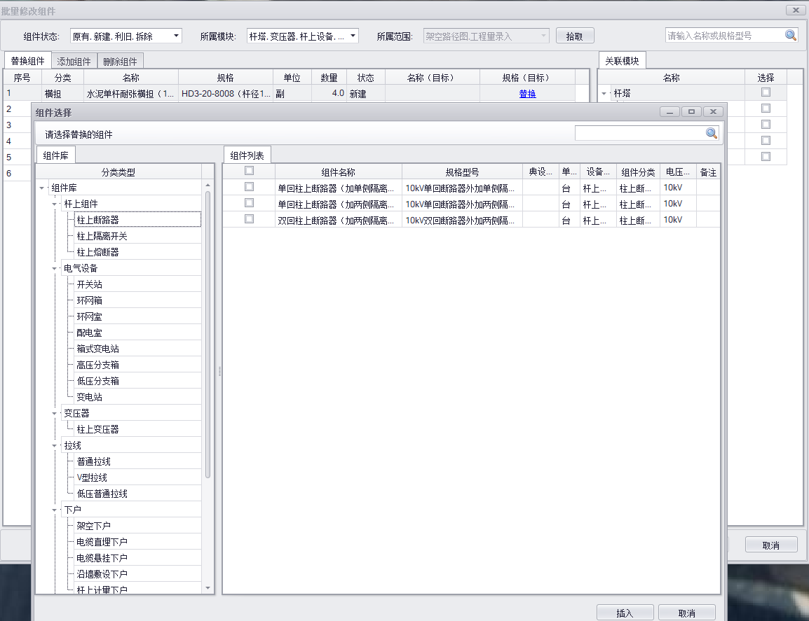

插入组件后，会在原组件后面显示替换组件的基本信息，点击更新组件，该组件将应用至原组件所属位置。

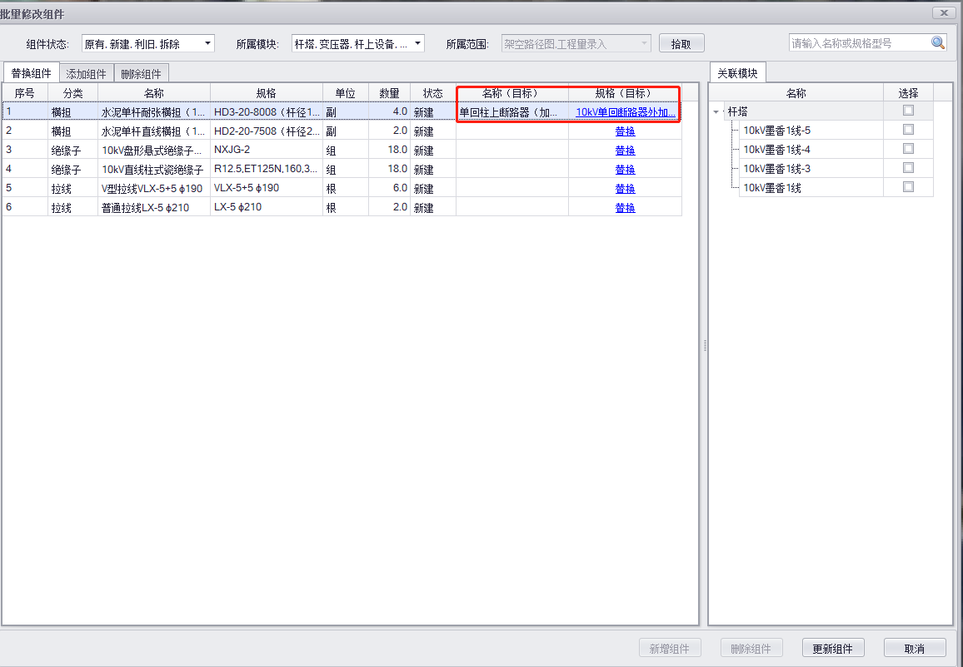

关联模块展示的是该组件的应用位置。

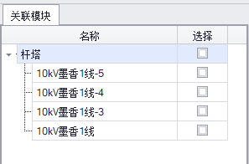

#### 坐标导出

坐标导出功能由管理端进行授权，授权的项目才能完成坐标导出操作；未授权项目无法执行坐标导出；

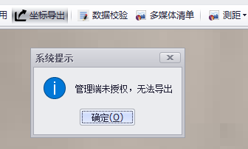

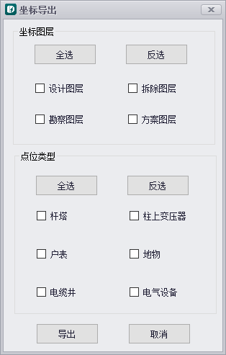

进入坐标导出界面，可选择相关的点位坐标进行导出，导出点位坐标系为国家2000坐标系坐标，精度保留小数点后8位。

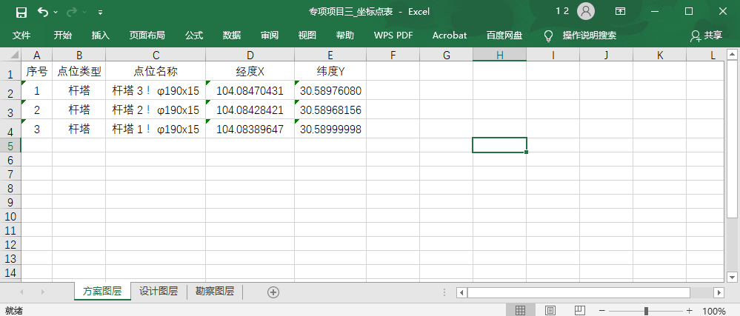

### 架空设计

架空设计中的相关功能如下图所示。

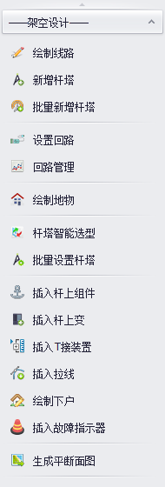

#### 绘制线路

点击功能列表中的【绘制线路】，弹出如下图所示窗口。可以在该界面更改绘制线路的电压等级、线路类型和线路型号。点击下方的【增加回路】，会添加回路数，可以绘制多回线路；点击下方的【减少回路】，则删除当前选中的回路。

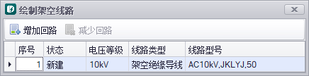

* **设置完线路的参数后，可以在地图界面进行绘制：**

使用鼠标左键点击地图不同位置，可以生成多根线段相连的杆塔，杆塔属性为空，线段属性与上述界面中设置的属性相同。绘制完成后单击鼠标右键，选择【完成】或【删除】，分别保留当前绘制内容或者删除当前绘制内容；

绘制过程中按住shift键可沿当前绘制方向直线绘制。

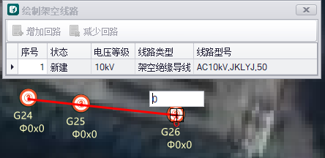

* **绘制方式支持以下三种方式：**

当鼠标点击图中已有杆塔时，则直接由该杆塔为起点，开始绘制线路；

当鼠标点击地图空白处时，则自动生成一根无属性的杆塔，并且以此杆塔为起点，开始绘制线路；

当鼠标点击地图中已有线段时，则自动生成一根无属性的杆塔，打断原有线段，并且以此杆塔为起点，开始绘制线路；

#### 设置回路

点击【设置回路】，会弹出下图所示的窗口。在图上点击需要设置回路的起点杆和终点杆后，再选择回路层级、设置回路名称，最后点击【确定】，就可以完成回路的设置了。

【回路复用】，会记录上一次选择的有效的电杆起点和终点，便于多回路快速定位起始点杆塔。

【重置】，重置选择的起始点杆塔选择结果。

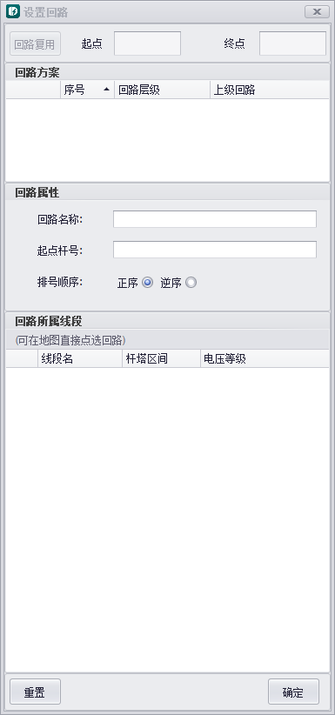

#### 杆塔智能选型

点击功能列表中的【杆塔智能选型】，弹出如下图所示窗口。

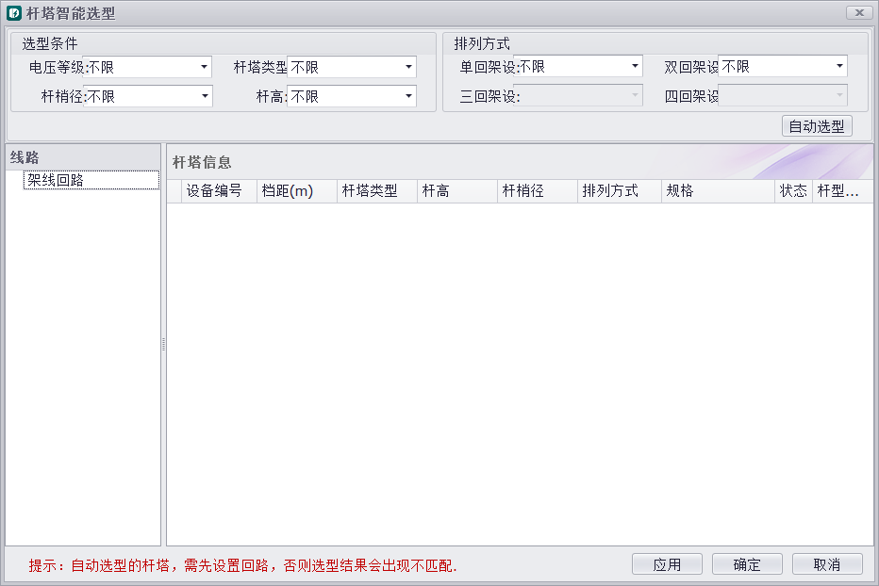

已经设置过的回路将在窗口中按条目陈列，可以选择每一条回路，以回路为单位进行杆塔型号自动选型；

首先选择需要自动排杆的回路，并设置对应的默认条件，“电压等级”为必选项；其他选项若不选择，则根据系统设置自动识别，若手动选择，则在型号筛选时按照手动选择的设置为标准；

设置好选型条件后，点击自动选型，系统则会自动对该回路的每一根杆塔进行自动选型；

自动选型结束后，可以窗口的“规格”一栏中，手动调整每一根杆塔的型号；

点击应用，可以将窗口中的选型应用到对应的杆塔，完成该条回路的自动排杆；

#### 回路管理

点击功能列表中的【回路管理】，弹出如下图所示窗口。

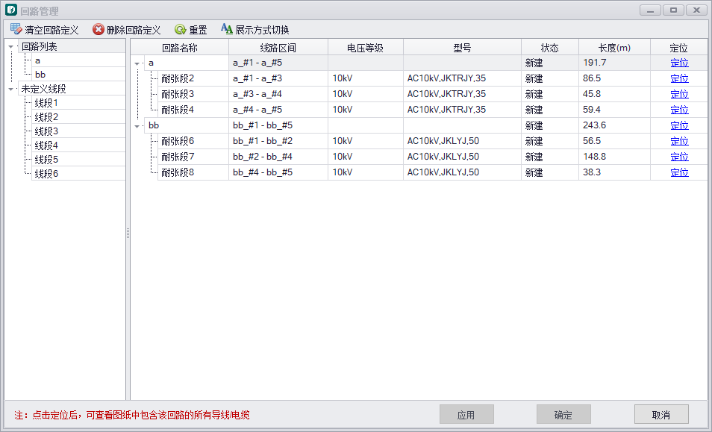

点击【清空回路定义】可以将所有的回路清除，回路全变为线段，需点击应用或确定保存其操作。

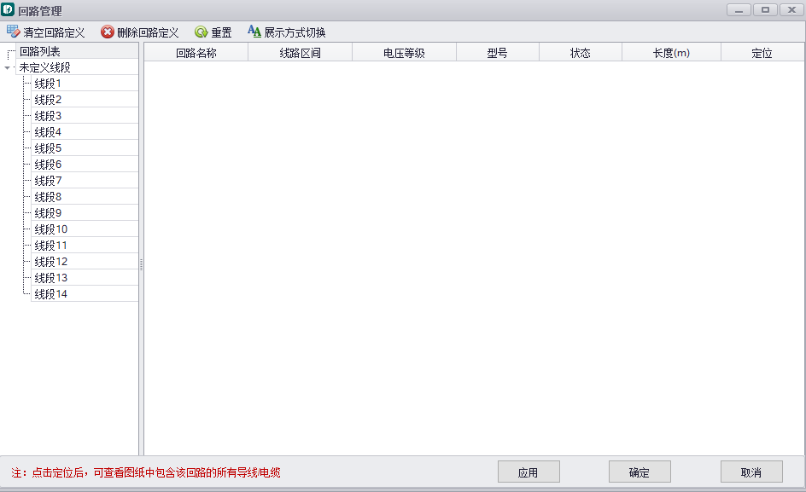

点击【删除回路定义】可以将选择的回路删除，回路变为线段，需点击应用或确定保存其操作。

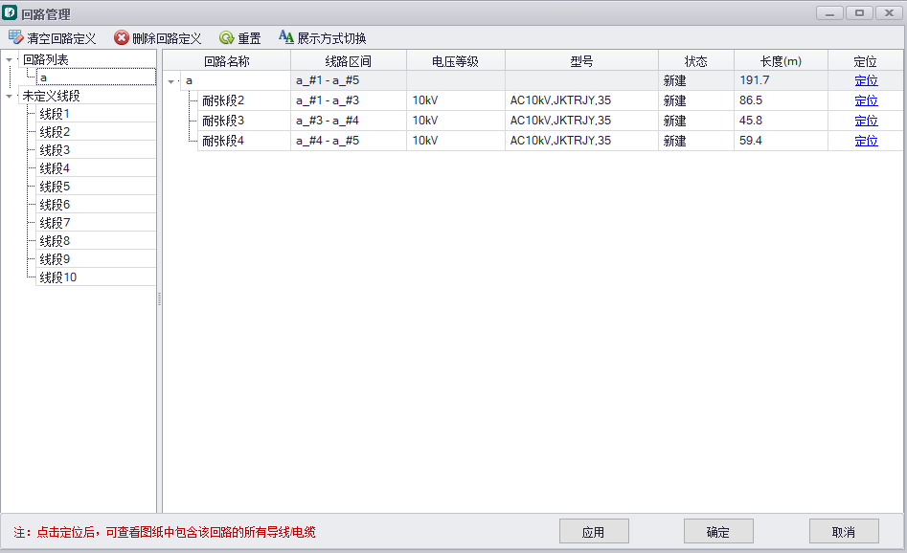

点击【重置】，可以将之前没有点击应用以及确定之前的操作状态恢复，需点击应用或确定保存其操作。

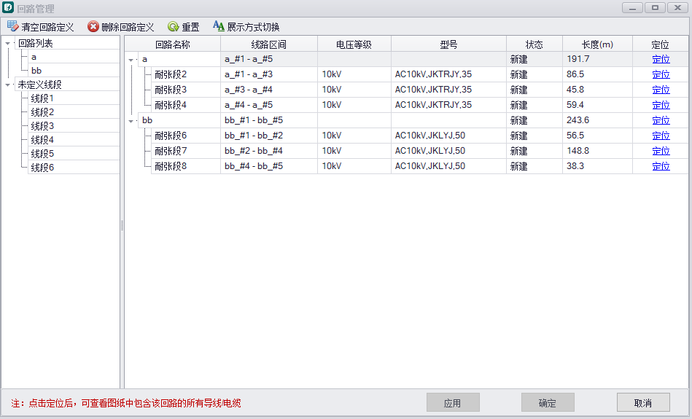

点击【展示方式切换】，可以在回路加耐张段或回路加线段展示方式之间切换

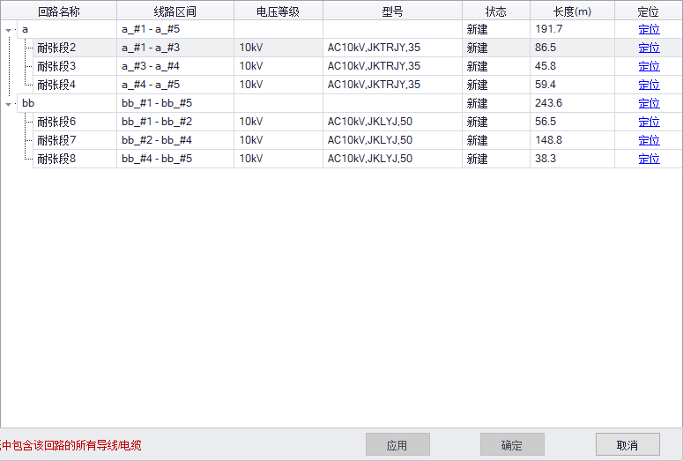

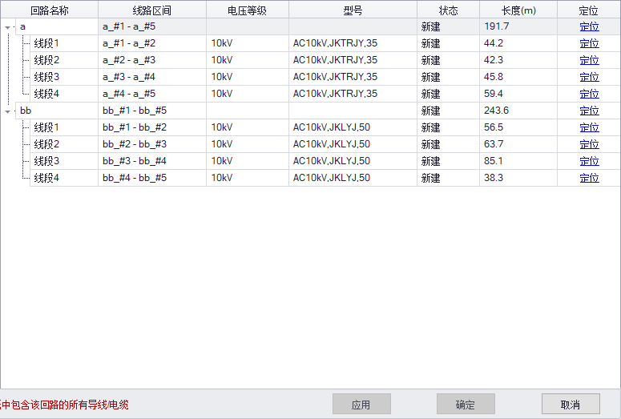

点击需要更改导线线段的型号列，可以更换该段导线的型号，需点击应用或确定保存其操作。

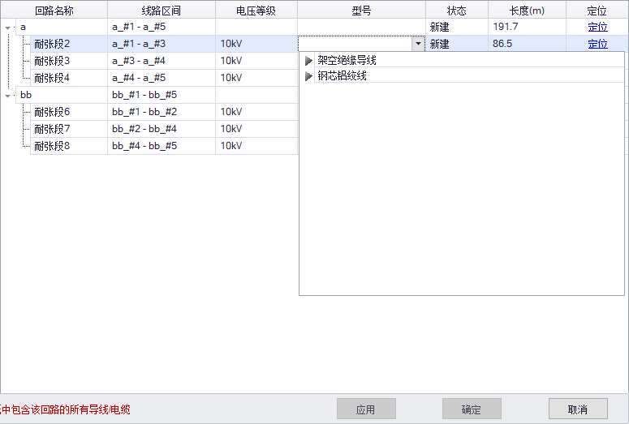

点击需要更改线段的状态列，可以更换该段导线的状态，需点击应用或确定保存其操作。

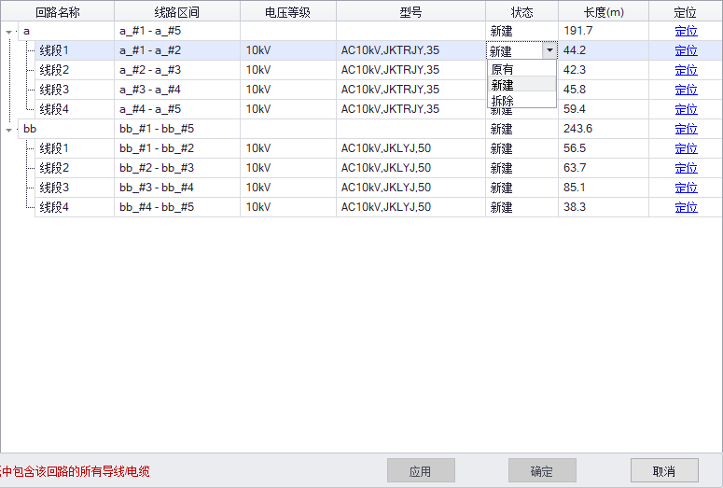

点击需要更改回路的状态列，可以更换该段回路导线的状态，需点击应用或确定保存其操作。

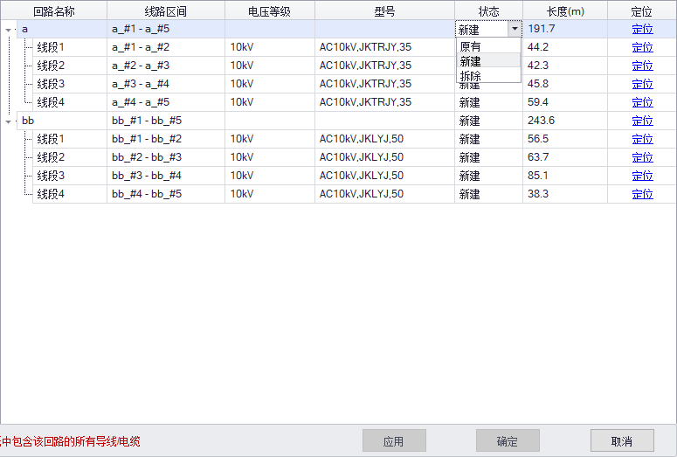

点击需要定位线段后的定位，回路管理界面消失，可以定位到该段导线或耐张段，该段在图中居中且绿色高亮闪烁三次点击键盘‘ESC’可返回回路管理界面。

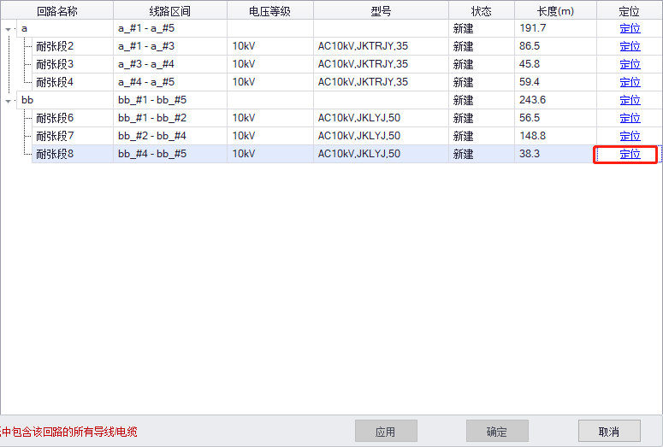

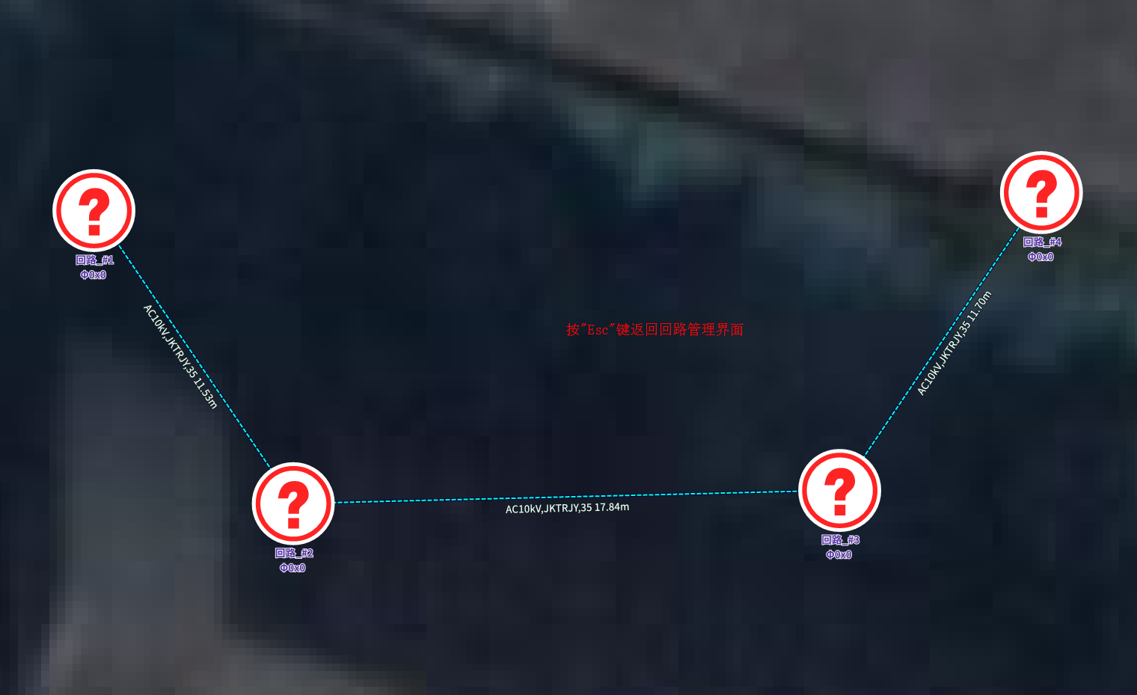

#### 绘制地物

点击【绘制地物】，会弹出下图所示窗口。

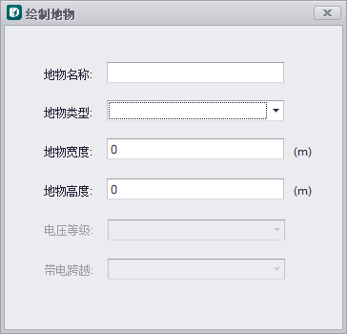

点击，可展开各种地物。如下图所示。选中需要绘制的地物后，可输入地物的名称，地物相关属性后，在地图上需要插入地物的位置点击，即可插入地物。

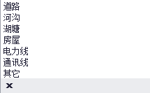

#### 新增杆塔

点击【新增杆塔】，会弹出下图所示窗口。选择好需要插入的杆塔的型号后，在地图上单击，就可以插入杆塔了。

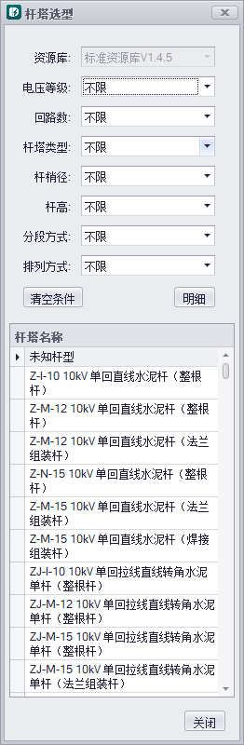

选择好需要插入的杆塔的型号后，在地图上单击，就可以插入杆塔了；

当插入的对象是空白地图时，则直接生成对应选型的杆塔；

当插入对象时一段线段，则生成对应选型的杆塔，并且打断该线段。

#### 批量新增杆塔

点击【批量新增杆塔】，会弹出下图所示窗口，两种插入方式均能显示两个杆塔之间的距离。

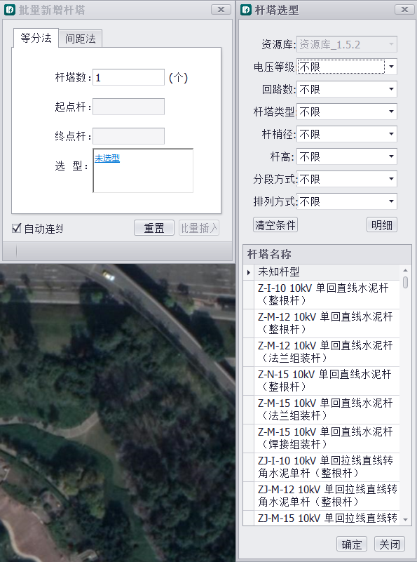

选择【等分法】时，输入需要插入的杆塔数，在软件中依次选择起点杆和终点杆后，点击【批量插入】就可以把杆塔等分的插入到起点杆和终点杆之间了。

选择【间距法】时，输入插入杆塔之间的间距，在软件中依次选择起点杆和终点杆后，点击【批量插入】就可以把杆塔按照要求的间距插入到起点杆和终点杆之间了。

若在选择了错误的起点杆或是终点杆，点击【重置】就可以把之前的选择重置。

在新增杆塔时可以通过选型，对杆塔进行批量选型，插入时以选择型号插入；

#### 批量设置杆塔

点击【批量设置杆塔】，会弹出下图所示窗口。

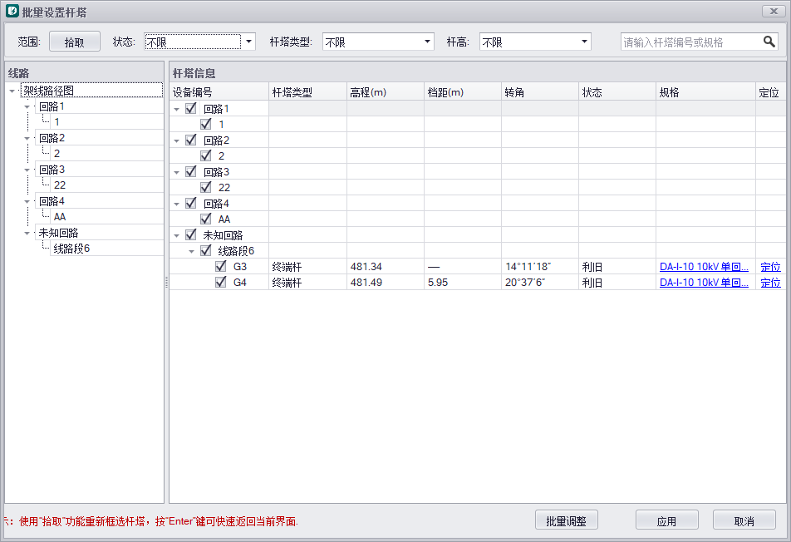

在窗口中展示了当前项目组中的回路信息。可在杆塔【编号】一列中对杆塔进行勾选，批量选择多个杆塔。点击杆塔后的【定位】，则会把该杆塔显示到屏幕中央，并闪烁高亮显示。在【规格】一列，点击杆塔的规格，会弹出下图所示的杆塔选型窗口，在此窗口可对杆塔进行选型操作

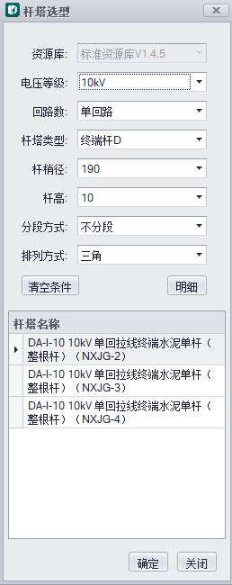

点击【拾取】按钮，可在屏幕上框选需要进行批量设置的杆塔，框选完毕后点击【Enter】键，可返回批量设置杆塔窗口。框选的杆塔会显示到窗口中，设计人员可对其进行批量操作。

在窗口上方，可根据状态、杆塔类型、杆高，对项目中的杆塔进行筛选显示操作。

#### 插入杆塔组件

点击【插入杆塔组件】，会弹出下图所示窗口。选择单杆组件。

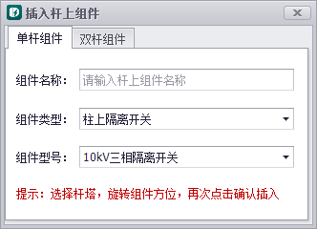

点击下拉按钮，会弹出下图所示的下拉选项。

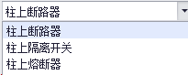

选择需要插入的组件类别后，可以选择输入组件名称。然后在项目中选择一个杆塔，然后选择插入组件的方向，即可完成组件的插入。

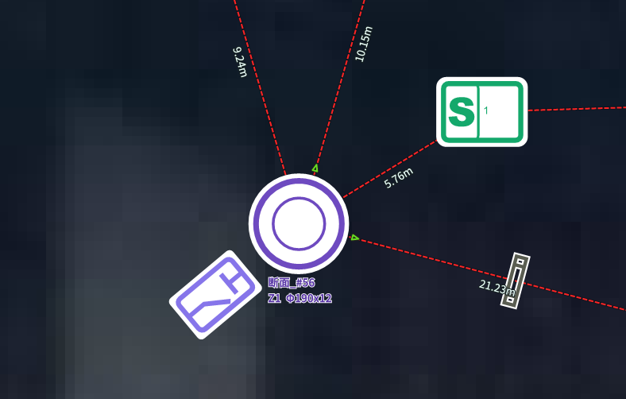

【双杆组件】选择双杆组件，可以在地图上绘制双杆断路器等双杆设备。

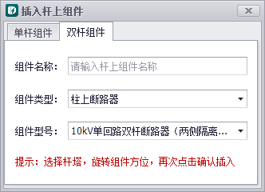

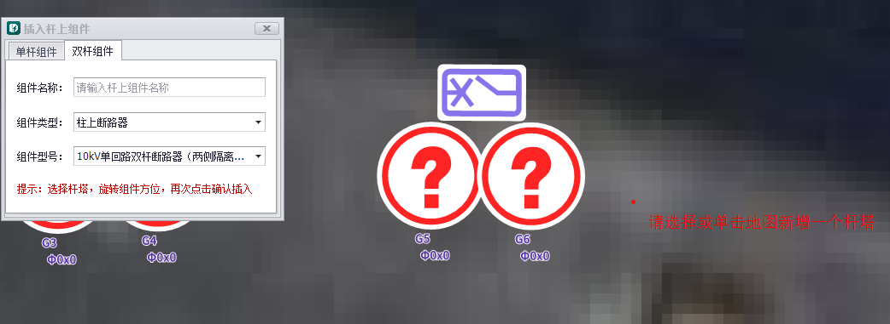

#### 插入杆上变

点击【插入杆上变】，会弹出下图所示窗口。

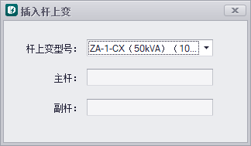

点击下拉按钮，会弹出如下图所示变压器型号选项。

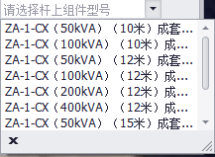

然后现在项目中选择一个主杆后，会出现下图所示情况。

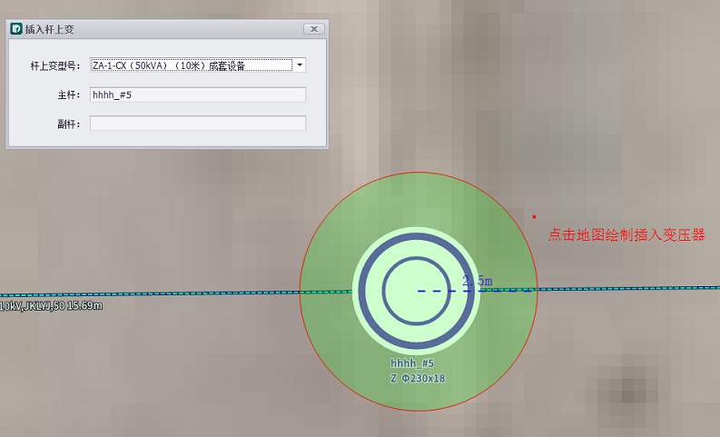

若在上图范围内有其他杆塔，则允许以其他杆塔做副杆；若在范围内无其余杆塔，则允许在该范围内单击，新增一杆作为变压器副杆，生成的变压器副杆型号和主杆型号保持一致。主杆和副杆之间的间距固定长度为2.5m。

#### 插入T接装置

点击【插入T接装置】，会弹出下图所示窗口。

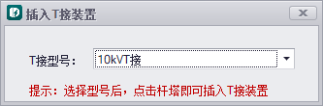

点击下拉按钮，会弹出如下图所示T接型号选项。

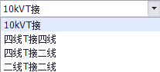

选择型号后，在项目中选择需要插入的杆塔，即可完成T接装置的插入。

#### 插入拉线

点击【插入拉线】，会弹出下图所示窗口。

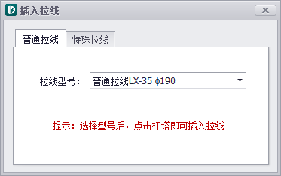

点击【普通拉线】下拉按钮，会弹出如下图所示拉线型号选项。

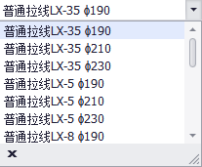

选择型号后，在项目中选择需要插入的杆塔，即可完成拉线的插入，拉线材料直接进去杆塔材料表中。

点击【特殊拉线】下拉按钮，可以选择水平拉线型号，可勾选水平拉线的型号和长度是否选择，再在地图上依次选择主杆和副杆后，自动生成水平拉线。

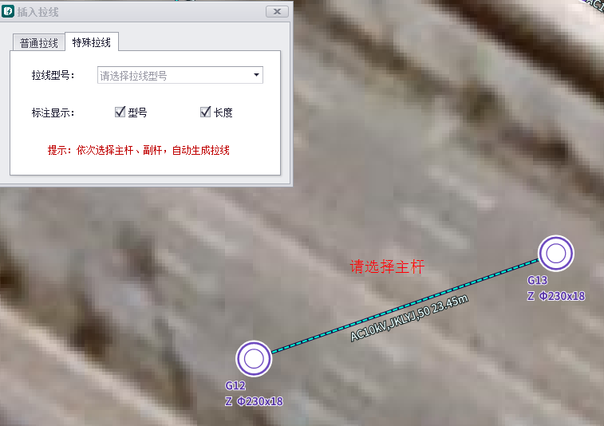 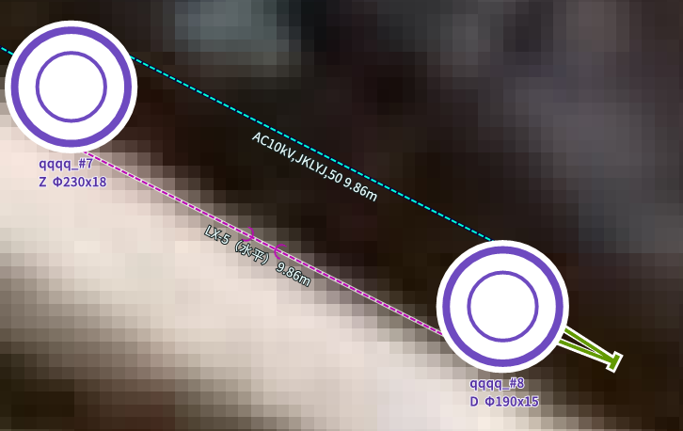

#### 绘制下户

点击【绘制下户】，会弹出下图所示窗口。

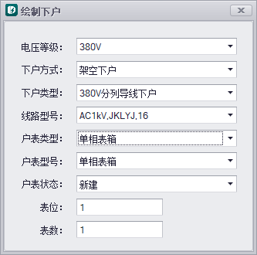

在依次选择完电压等级、下户类型、线路类型、下户表类型、下户表型号、下户表状态后，可进行下户的绘制。

当选择的是架空下户和电缆直埋下户时，可直接选择需要下户的杆，然后选择下户的位置即可完成下户操作。

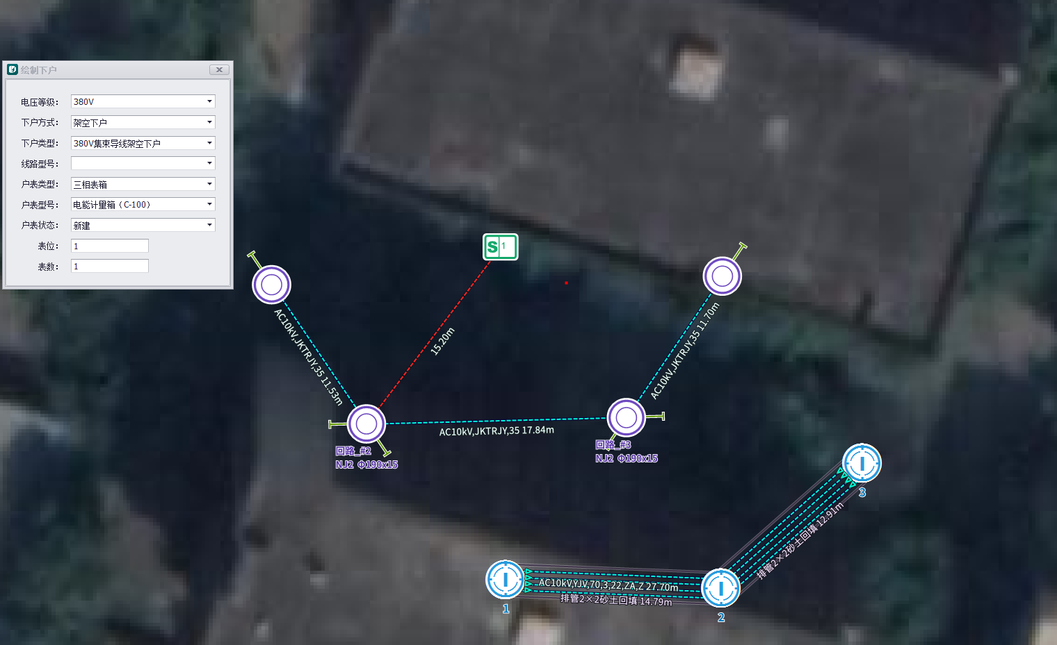

当选择的是杆上计量下户时，先选择下户的杆，然后在提示的范围内选择户表所在的位置，最后选择下户横担所在的位置。

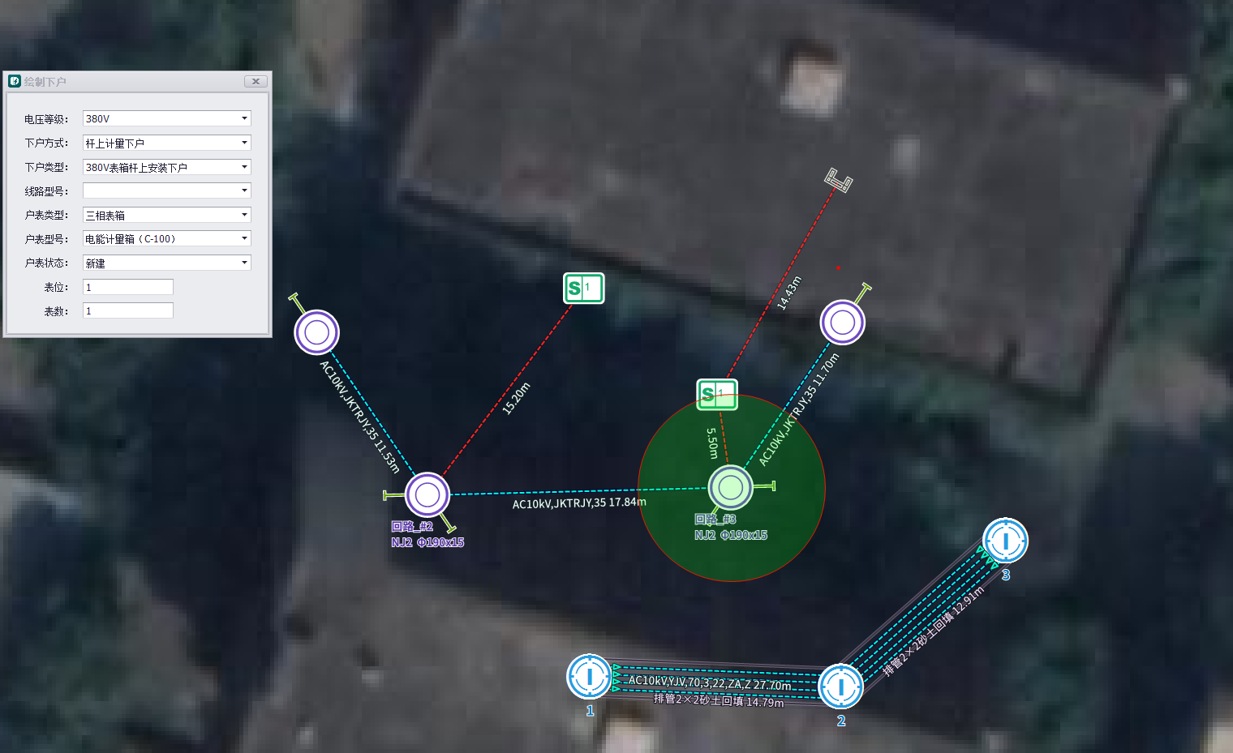

当选择的是电缆悬挂和沿墙敷设下户时，先选择下户的杆，再绘制下户线的路径走向，绘制完成后点击鼠标右键，再点击完成就可完成下户操作。

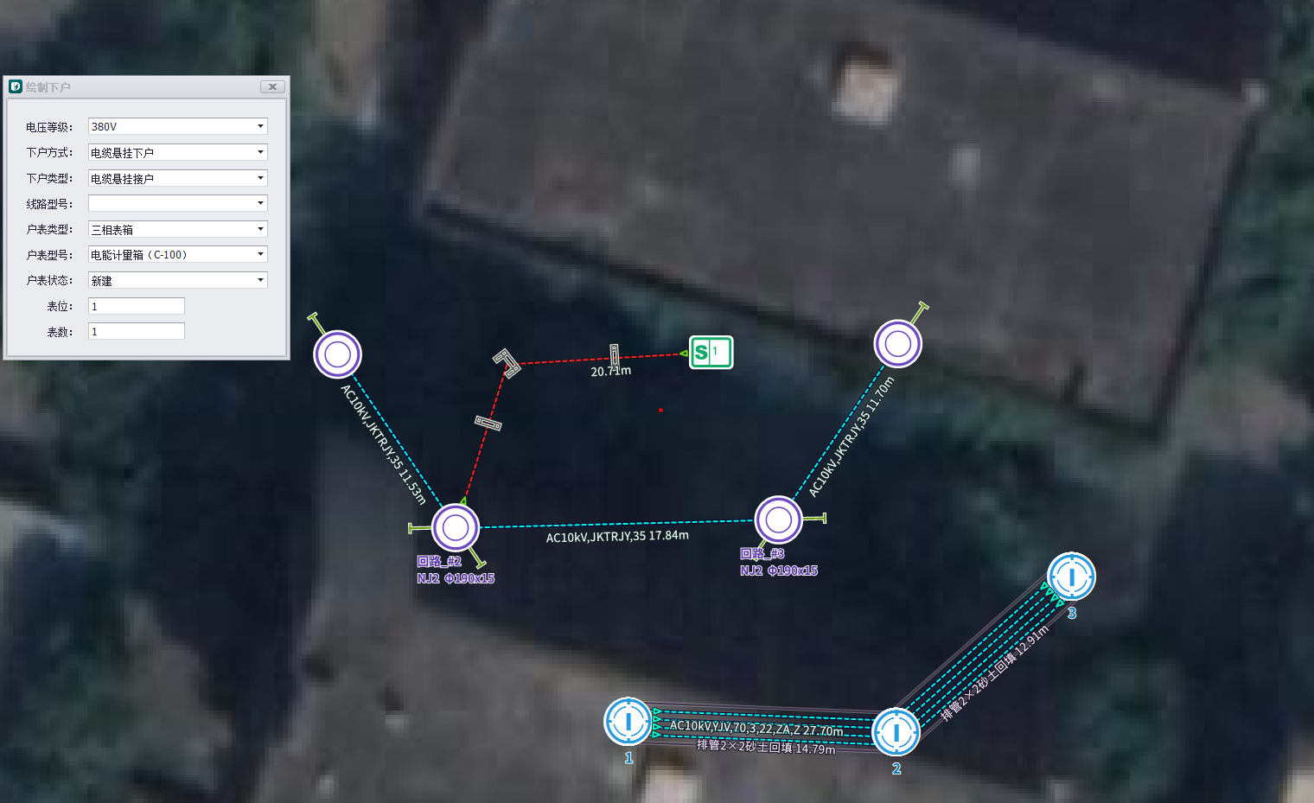

#### 生成平断面图

点击【生成平断面图】，会弹出下图所示窗口。

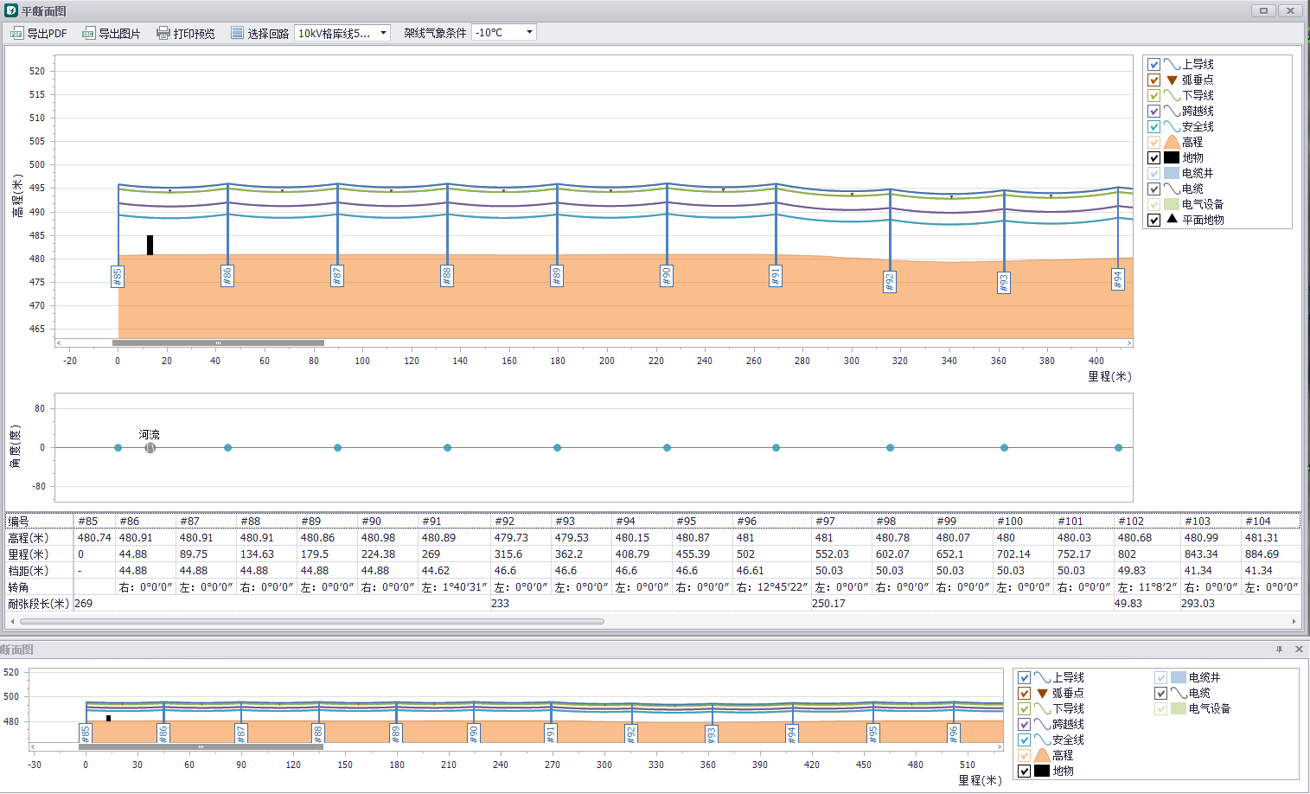

断面图调节架空气象条件：调节架空气象条件时，断面图会重新计算导线比载。

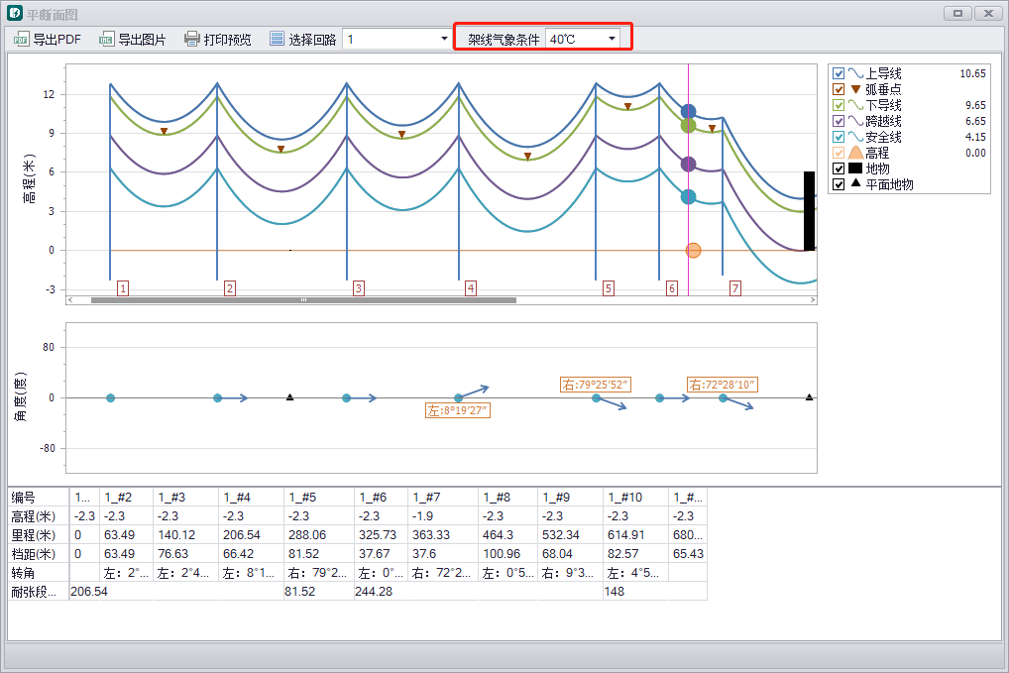

把上面的窗口关闭后，下面的断面图窗口依然存在。在项目中选中某个杆塔，则下方的断面图会显示该杆塔所在回路的情况。而且在平面图上对杆塔进行移动后，断面图会实时更新，以达到平断面图联动的效果。

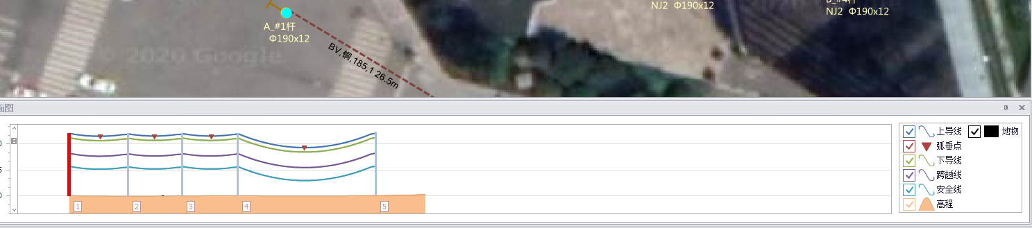

#### 拆除图层设计

点击下图中的【拆除图层】，则会切换到拆除图层。

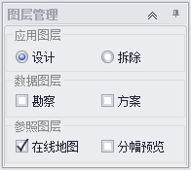

拆除的图层中的初始数据是复制的勘察图层中的数据。在拆除图层打开的状态下，可以在拆除图层上进行拆除工程的设计。如下图所示，拆除图层上设计的线路数据都是处于拆除状态的，包括杆塔、导线、拉线等。其余设计内容与设计图层一致。

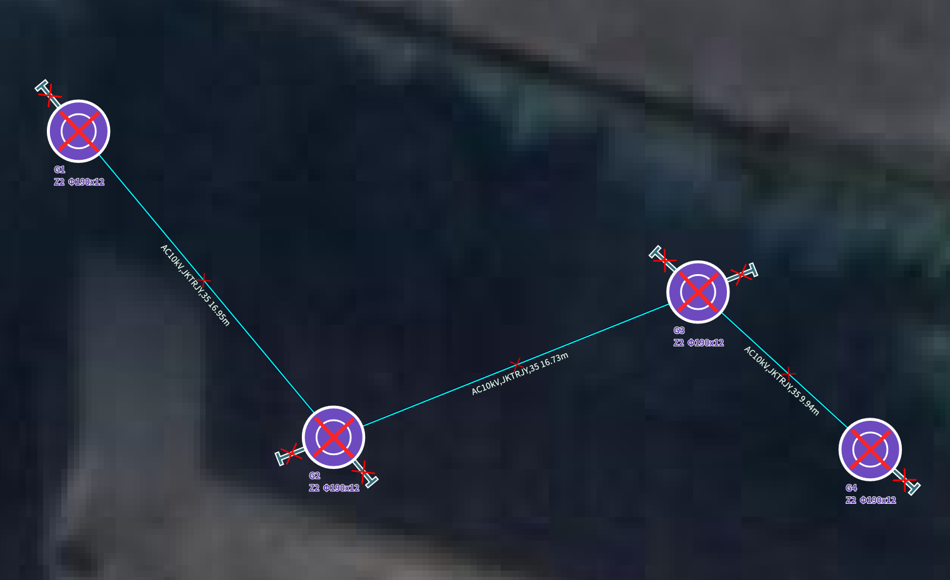

#### 插入故障指示器

点击【插入故障指示器】，进入故障指示器型号选择界面，在该界面可以选择故障指示器类型和型号。

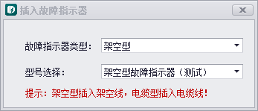

选择对应的型号后，点击架空线路或者电缆线路，进行故障指示器插入，esc可以退出插入，不退出则可以持续插入。

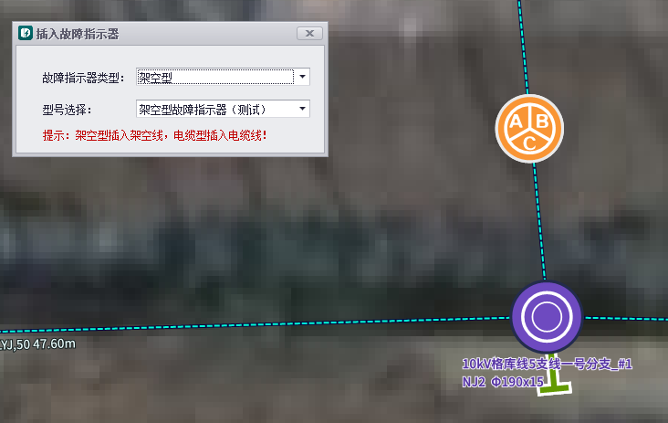

注意！电缆型故障指示器只能插入电缆线路，架空型故障指示器只能插入架空线路。故障指示器只能在对应的插入线路上进行拖动。

点击故障指示器图符，可以修改其型号和材料

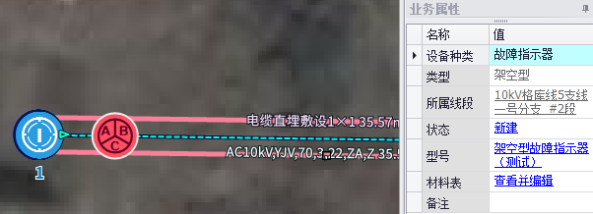

### 电缆设计

电缆设计的相关功能如下图所示。

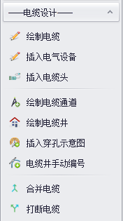

#### 绘制电缆通道

点击【绘制电缆通道】，会弹出下图所示窗口。

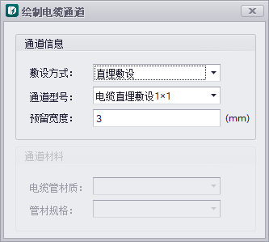

在依次选择电缆通道的各个属性信息后，在软件中连续点击可以绘制电缆通道。绘制完毕后，点击鼠标右键，可以选择删除或是保存绘制的通道。

#### 绘制电缆

点击【绘制电缆】，会弹出下图所示窗口。

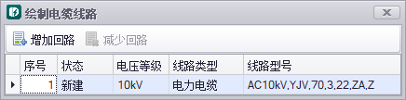

在该窗口可以调整绘制的电缆线路的状态、电压等级、线路类型、线路型号，点击【增加回路】可以增加绘制的电缆线路的回路数。



点击【减少回路】可以可以减少绘制的电缆的回路数。

选定需要绘制的电缆的属性后，可以在项目中沿着电缆井绘制电缆线路，绘制电缆必须以电缆井为节点进行绘制（存在电杆与电缆通道相连时，也可以以杆塔为节点进行电缆绘制）。绘制电缆时，可以点击路径首尾的电缆井直接绘制，也可依次点击电缆井进行绘制。

注意！电缆通道均有电缆最大容量属性，因此可绘制的电缆数量必须小于等于电缆通道的最大容量，例如绘制的1*1直埋电缆通道，其电缆容量为1，那么该电缆通道中最多只能绘制1根电缆线路。

#### 绘制电缆井

点击【绘制电缆井】，会弹出下图所示窗口。电缆井点击在原有的电缆通道上，新绘制的电缆井会把原有电缆通道打断，实现插入效果。电缆井点击在空白处，则直接生成。还可对电缆井进行编号，输入前缀和编号即可。

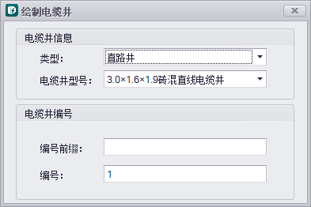

#### 插入电缆头

点击【插入电缆中间头】，会弹出下图所示窗口。

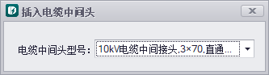

点击下拉按钮，会显示下图所示的下拉选项。

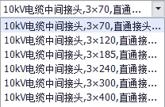

选中需要添加的电缆头型号型号后，在项目中选择一条电缆线，然后点开需要插入的位置，即可完成电缆头的插入。

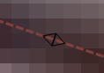

#### 电缆井手动编号

点击【电缆井手动编号】，会弹出下图所示窗口。

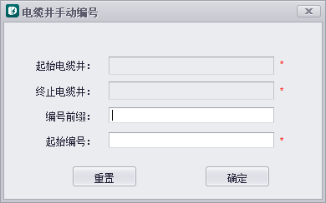

在该窗口中依次选择起始电缆井和终止电缆井、输入电缆编号的前缀、起始编号，就可以对起始电缆井和终止电缆井之间的所有电缆井进行自动编号。

#### 合并电缆

点击【合并电缆】，会出现下图所示的提示。 需选择执行合并的电缆，或者直接选择需合并电缆的首尾电缆井即可执行电缆合并操作。

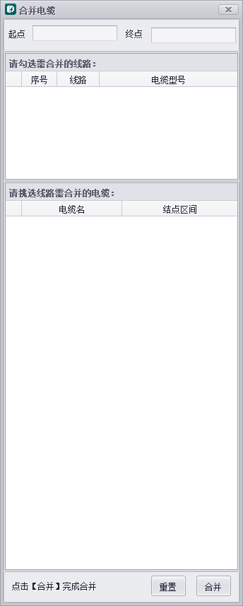

#### 打断电缆

点击【打断电缆】，选择一条电缆后，会出现下图所示的提示。



下图为打断前的状态，为一条电缆。

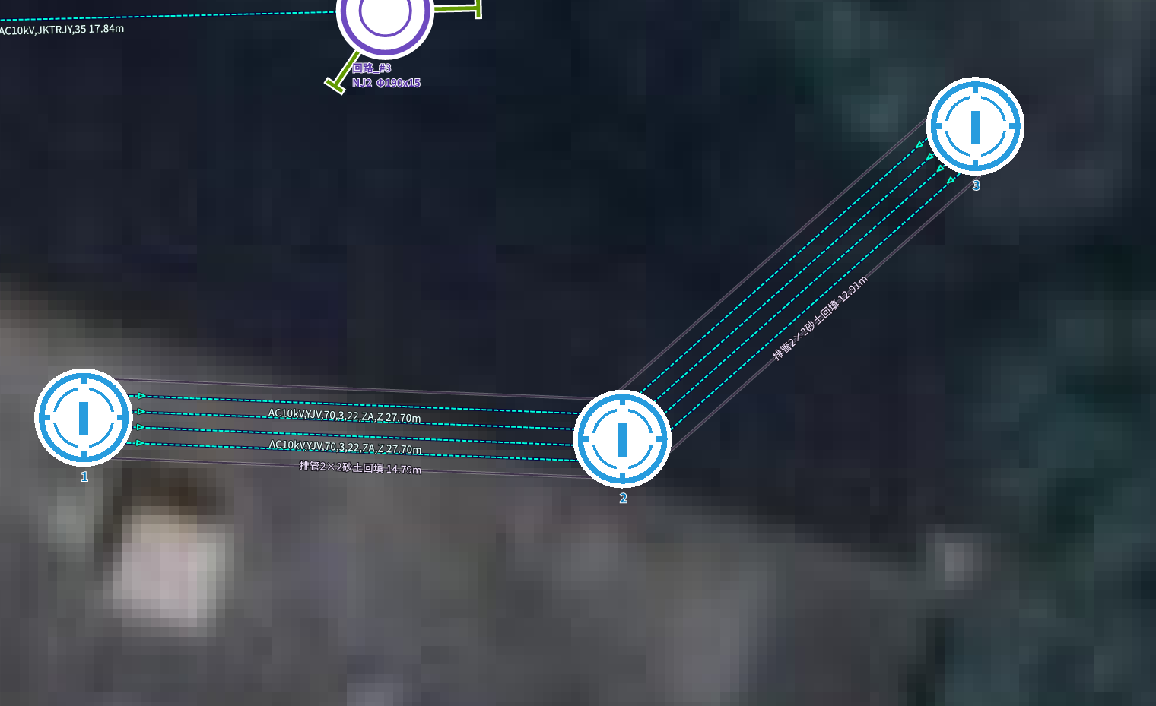

下图为打断后的状态，变成了两条电缆。

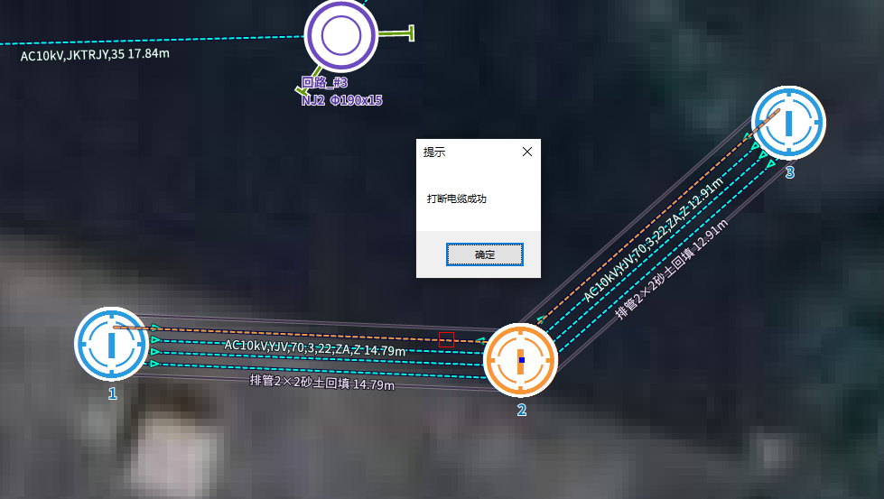

#### 插入电气设备

点击【插入电气设备】，会弹出下图所示窗口。

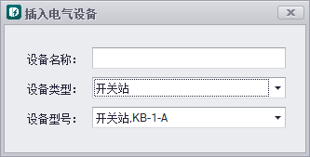

在该窗口选择需要插入的设备类型、设备型号，可输入设备名称，然后点击需要插入的电缆井，再点击需要插入的位置即可完成插入。

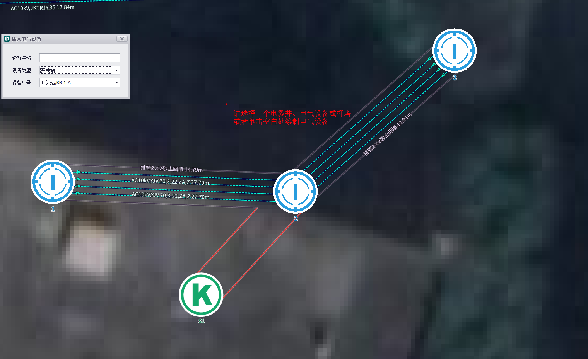

#### 插入穿孔示意图

点击【插入穿孔示意图】，会弹出下图所示窗口。

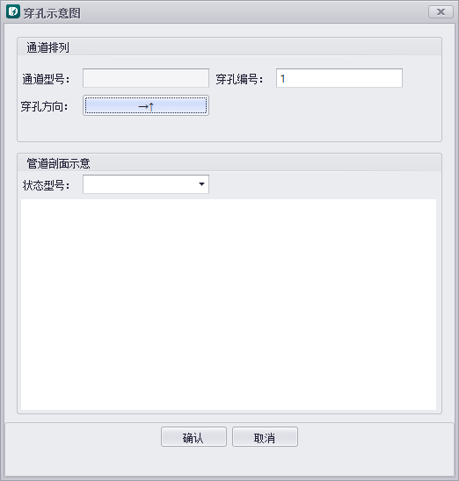

此时把鼠标移动至电缆通道上会显示如下图所示的样式，在电缆通道上点击，即可插入剖面图。

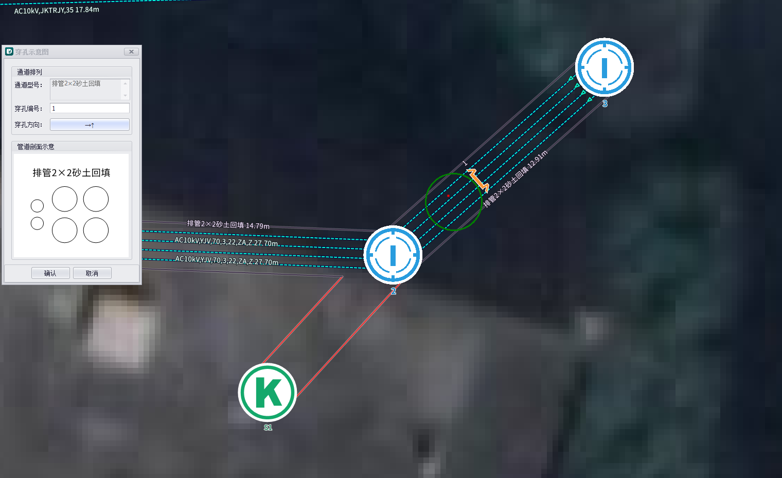

穿孔示意图窗口变为下图下图样式其可以识别该电缆通道的敷设形式及排列方式。此时可以对穿孔进行编辑，点击通道圆圈后选择状态类型，类型可以是新增、或是原有

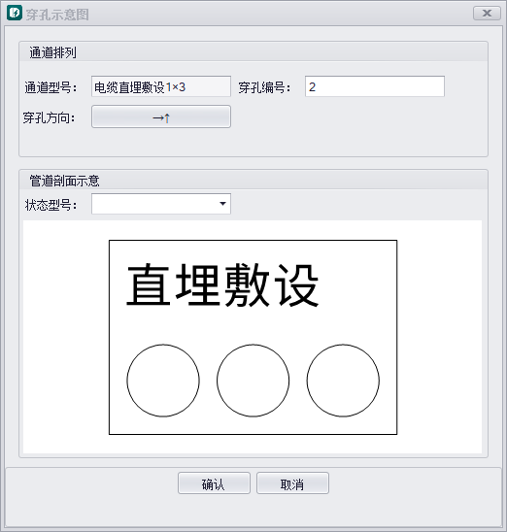

编辑完毕后，点击【确定】即可保存该穿孔示意图。后续需要编辑该穿孔示意图，点击其或右侧属性栏点击查看并编辑即可弹出示意图窗口，便可以进行编辑。

#### 批量新增电缆井

点击【批量新增电缆井】，会弹出下图所示窗口，两种插入方式均能显示两个电缆井之间的距离。

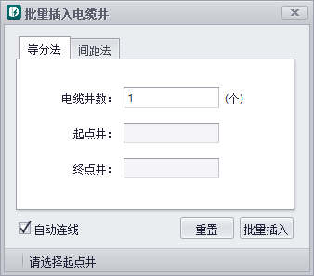

选择【等分法】时，输入需要插入的电缆井数，在软件中依次选择起点井和终点杆井，点击【批量插入】就可以把杆塔等分的插入到起点杆和终点杆之间了。

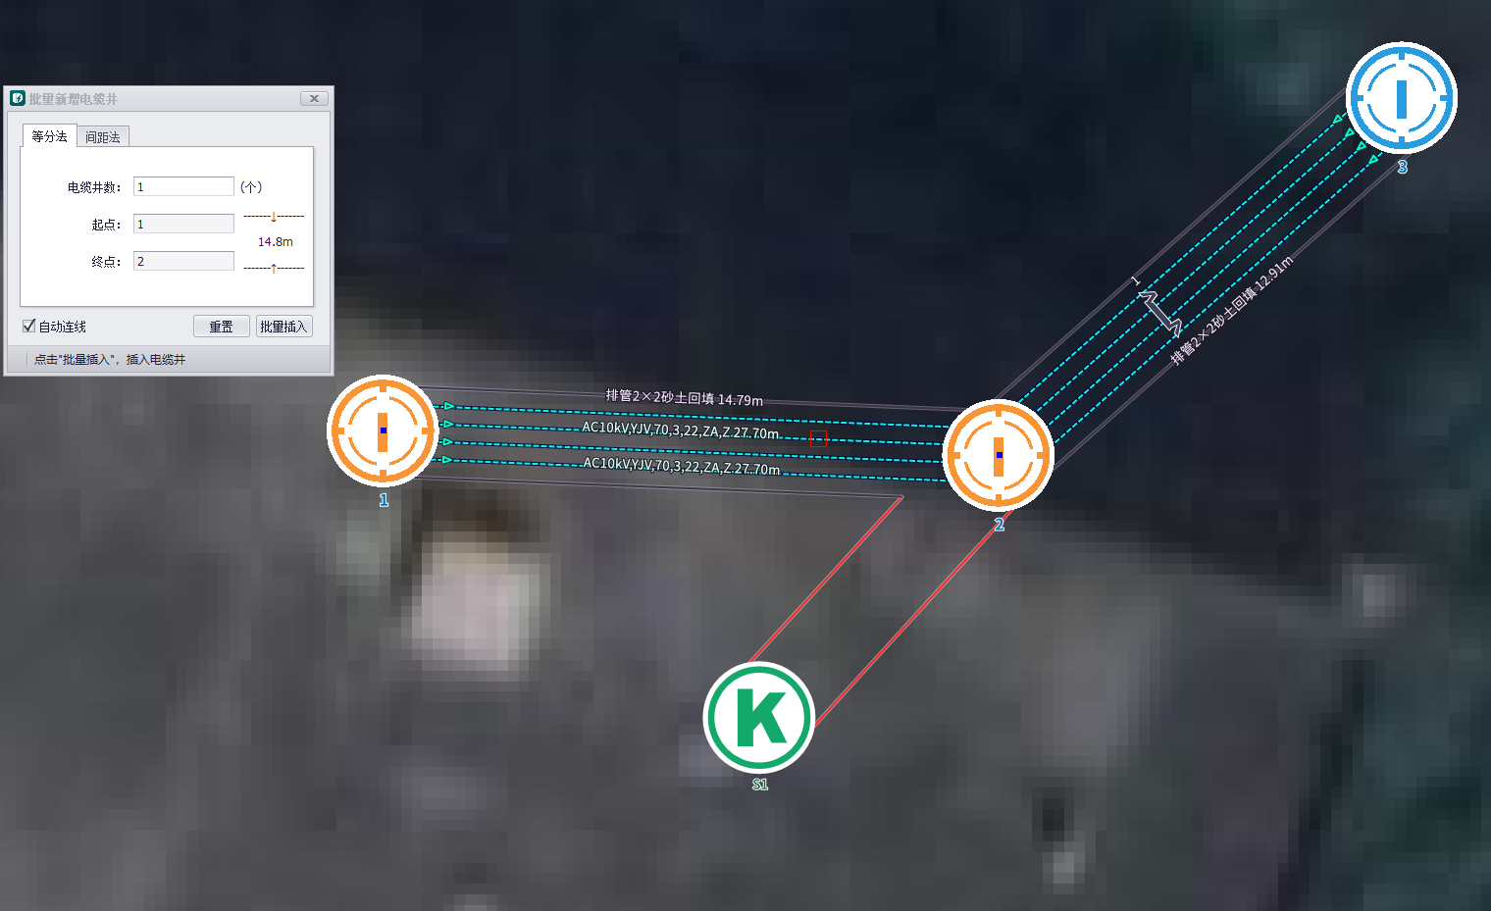

若起点井和终点杆井之间没有连线，可以勾选自动连线，可以在起点井和终点杆井以及插入的井之间自动连接无型号的电缆通道。若起点井和终点杆井之间有连线，可不勾选自动连线，插入井位置会打断原有通道，刷新通道距离。

选择【间距法】时，输入插入电缆井之间的间距，在软件中依次选择起点井和终点杆井后，点击【批量插入】就可以把杆塔按照要求的间距插入到起点井和终点杆井之间了。

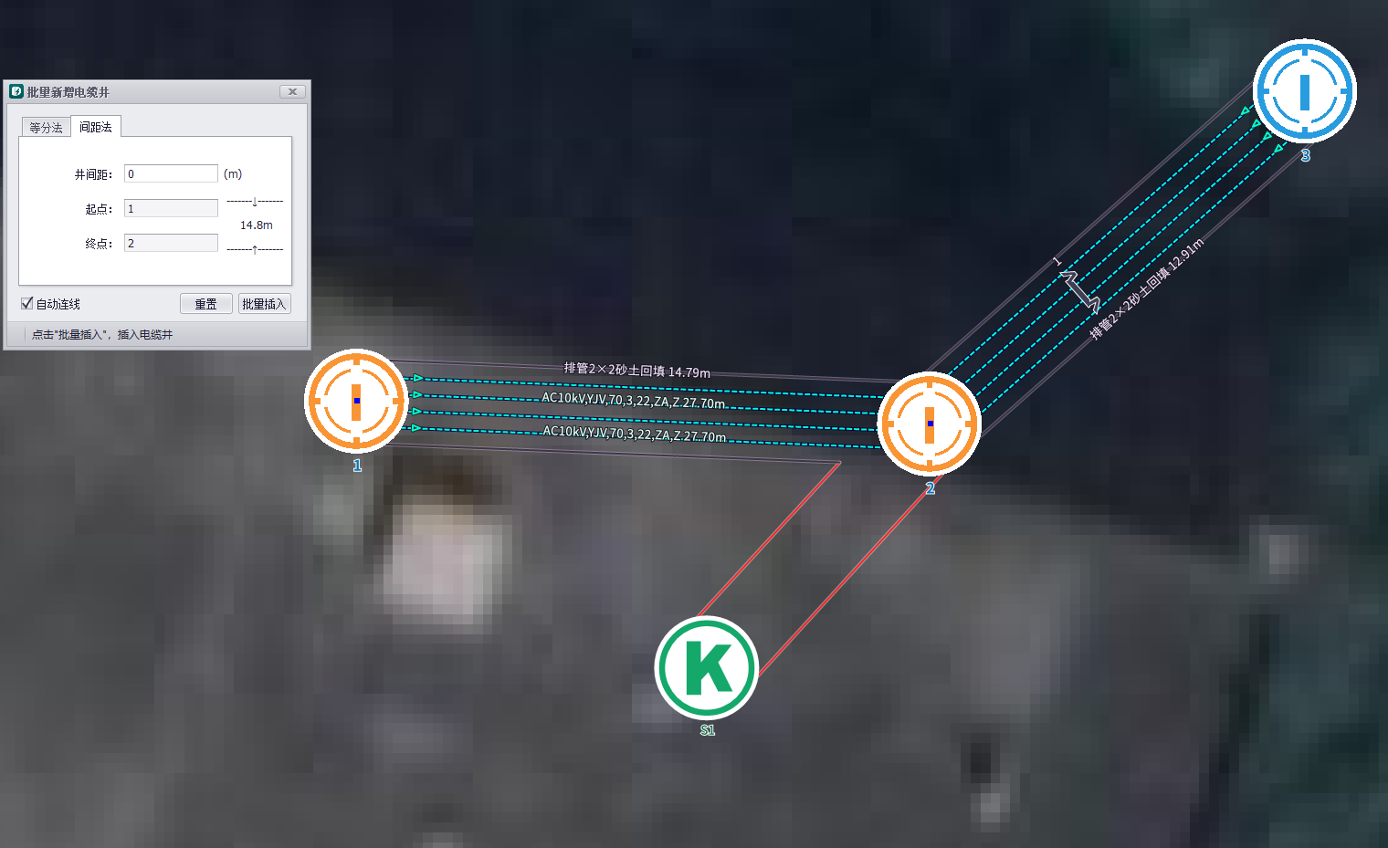

若起点井和终点杆井之间没有连线，可以勾选自动连线，可以在起点井和终点杆井以及插入的井之间自动连接无型号的电缆通道。若起点井和终点杆井之间有连线，可不勾选自动连线，插入井位置会打断原有通道，刷新通道距离。

若在选择了错误的起点杆或是终点杆，点击【重置】就可以把之前的选择重置。

